

**UNIVERSIDAD PRIVADA DE TACNA**

**FACULTAD DE INGENIERÍA**

**ESCUELA PROFESIONAL DE INGENIERÍA DE SISTEMAS**

**“DESARROLLO DE UNA APLICACION MOVIL CON GEOLOCALIZACION PARA EL SISTEMA DE TRAMITE DOCUMENTARIO EN LA EMPRESA SOFTWARE 3000 S.A.C.”**

**Presentado por:**

COLQUEHUANCA CALCINA, ROGER GREGORIO

**2013046539**

**Informe de Práctica Pre-Profesional realizado en:**

Software 3000 S.A.C

**TACNA-PERÚ**

**2019**

**INDICE DE CONTENIDOS**

I. INTRODUCCIÓN 10

CAPÍTULO I 11

II. GENERALIDADES DEL CENTRO DE PRÁCTICA PRE-PROFESIONAL 11

2.1. OBJETIVOS 11

2.1.1. Objetivo General 11

2.1.2. Objetivos Específicos 11

2.2. DESCRIPCIÓN DE LA EMPRESA 11

2.3. ASPECTOS GENERALES DE LA EMPRESA 12

2.3.1. Razón Social 12

2.3.2. RUC 12

2.3.3. Reseña 12

2.3.4. Misión 13

2.3.5. Visión 13

2.3.6. Propuesta de valor 13

2.3.7. Valores Institucionales 14

2.3.8. Objetivos Estratégicos 14

2.3.9. Campo de Acción 15

2.4. ORGANIGRAMA DE LA EMPRESA 15

Figura 02. Organigrama de Caja Tacna. 15

2.5. SOLUCIONES Y SERVICIOS DE LA EMPRESA 15

2.6. AGENCIAS DE LA EMPRESA 16

CAPÍTULO II 17

III. ASPECTOS GENERALES DEL PRACTICANTE 17

3.1. Nombre de cargo a desempeñar por el practicante 17

3.2. Descripción de funciones a desarrollar como practicante 17

3.3. Periodo de trabajo 18

IV. LABORES DESARROLLADAS 18

4.1. Sistema Web “Balanced ScoreCard” 18

4.2. Apoyo en la Formulación del Plan Estratégico Institucional y Plan Operativo Institucional 19

4.3. Apoyo en Actividades del Área de Planeamiento, Desarrollo y Presupuesto 19

CAPÍTULO III 19

V. SISTEMA WEB “BALANCED SCORECARD” 19

5.1. Descripción del Problema 20

5.2. Justificación de la Propuesta de Solución 20

5.3. Herramientas para utilizar 20

5.4. Objetivos del Proyecto 21

5.5. Plan de Trabajo 21

Tabla 01. Plan de Trabajo del Sistema Web “Balanced ScoreCard” 21

5.5.1. Metodología de Desarrollo de Software 22

5.5.1.1. Fase Inicio 22

5.5.1.1.1. Requerimientos del Usuario 23

5.5.1.1.2. Diagrama de Procesos 25

Figura 03. Diagrama de Procesos. 25

5.5.1.2. Fase Elaboración 25

5.5.1.2.1. Requerimientos del Sistema 26

5.5.1.2.1.1. Especificación de requerimientos del sistema 26

5.5.1.2.1.1.1. Propósito 26

5.5.1.2.1.1.2. Alcance 26

5.5.1.2.1.1.3. Antecedentes del Sistema 26

5.5.1.2.1.1.4. Descripción General del Sistema 27

5.5.1.2.1.1.5. Requerimientos Funcionales 27

Tabla 02. Requerimientos Funcionales del Sistema Web “Balanced ScoreCard” 27

5.5.1.2.1.1.6. Requerimientos no Funcionales 29

Tabla 03. Requerimientos no Funcionales del Sistema Web “Balanced ScoreCard” 29

5.5.1.2.2. Especificación de Casos de Uso 30

5.5.1.2.2.1. Gestionar Periodo Plan Estratégico Institucional – Plan Operativo Institucional 30

5.5.1.2.2.2. Gestionar Objetivo General 34

5.5.1.2.2.3. Gestionar Objetivo Estratégico 38

5.5.1.2.2.4. Gestionar Iniciativas Estratégicas 43

5.5.1.2.2.5. Gestionar Actividades 50

5.5.1.2.2.6. Gestionar Ejecución Plan Estratégico Institucional 55

5.5.1.2.2.7. Gestionar Ejecución Plan Operativo Institucional 59

5.5.1.2.2.8. Gestionar Aprobación Plan Operativo Institucional 63

5.5.1.2.2.9. Gestionar Cierre Mensual 66

5.5.1.2.2.10. Gestionar Versiones Plan Operativo Institucional 69

5.5.1.2.3. Diseño de Arquitectura del Sistema 72

5.5.1.2.3.1. Patrón Arquitectónico 72

5.5.1.2.3.2. Diagrama Entidad Relación 74

5.5.1.2.3.3. Diagrama de Clases 74

5.5.1.2.3.4. Diagrama de Clases MVC 74

5.5.1.2.3.5. Arquitectura Física 74

Figura 07. Arquitectura Física. 75

5.5.1.2.3.6. Diagrama de Componentes 75

Figura 08. Diagrama de Componentes. 76

5.5.1.2.3.7. Diagrama de Despliegue 76

Figura 09. Diagrama de Despliegue. 76

5.5.1.3. Fase Construcción 77

5.5.1.3.1. Mejoramiento del Antiguo Sistema Web “Balanced ScoreCard” 77

5.5.1.3.1.1. Estructura del Sistema 77

Figura 10. Estructura General del Sistema. 77

5.5.1.3.1.2. Capa Presentación 79

5.5.1.3.1.2.1. Modelo Vista – Vista Modelo 80

5.5.1.3.1.2.1.1. Vista 80

5.5.1.3.1.2.1.2. Modelo de la Vista 80

5.5.1.3.1.2.2. Knockout JS 81

5.5.1.3.1.2.2.1. Funcionalidad 81

Figura 25. Logo Knockout JS. 82

5.5.1.3.1.2.2.2. Archivos Usados 82

5.5.1.3.1.2.2.3. Forma de Uso 82

5.5.1.3.1.2.3. Data Transfer Object (DTO) 83

5.5.1.3.1.2.3.1. Funcionalidad 83

5.5.1.3.1.2.3.2. Forma de Uso 84

5.5.1.3.1.2.4. Controladores 84

5.5.1.3.1.2.4.1. Controladores del Sistema 84

5.5.1.3.1.3. Capa Lógica 85

5.5.1.3.1.3.1. Proyecto CMACT.BSC.DTO 85

5.5.1.3.1.3.2. Proyecto CMACT.BSC.Logica 86

5.5.1.3.1.3.3. Proyecto CMACT.BSC.Logica.Entidades 87

5.5.1.3.1.3.4. Proyecto CMACT.BSC.Repositorio 88

5.5.1.3.1.4. Capa Datos 88

5.5.1.3.1.4.1. Mapeo de Entidades 88

5.5.1.3.1.4.2. Contexto del Sistema 88

5.5.1.3.1.4.3. Repositorio 89

5.5.1.3.1.4.4. Clase Base 90

5.5.1.3.1.4.5. Helper de Datos 90

5.5.1.3.1.5. Capa Sistemas Distribuidos 90

5.5.1.3.1.6. Capa Pruebas 91

5.5.1.3.1.7. Capa Documentación 91

5.5.1.3.1.7.1. Funcionalidad 91

Figura 63. Paquete de Instalación de SandCastle 92

5.5.1.3.1.7.2. Enlaces de SandCastle 92

5.5.1.3.1.7.3. Proyecto SandCastle 92

5.5.1.3.1.7.4. Forma de Uso 93

5.5.1.3.2. Realización de Reporting Services 93

5.5.1.3.2.1. Descripción 93

5.5.1.3.2.2. Componente Usado 94

Figura 69. Logo de SQL Server Data Tools. 94

5.5.1.3.2.3. Proyecto Reportes del Sistema Web “Balanced Scorecard” 94

5.5.1.3.2.3.1. Interfaz 94

5.5.1.3.2.3.2. Datos del Reporte 95

5.5.1.3.2.4. Procedimientos Almacenados 97

5.5.1.3.2.5. Funciones Definidas por el Usuario 97

5.5.1.3.2.6. Servidor de Reportes 98

Figura 86. URL del Servidor de Reportes. 98

Figura 87. Carpeta de Reportes del Área de Planeamiento. 98

5.5.1.3.2.7. Demostración de los Reportes 99

5.5.1.3.3. Desarrollar las respectivas Pruebas del Sistema 99

5.5.1.3.3.1. Creación de un proyecto de pruebas dentro de la solución del Sistema Web “Balanced ScoreCard” 99

5.5.1.3.3.2. Configuración del contexto de datos para el uso de EFFORT.EF6 100

5.5.1.3.3.3. Codificación de las pruebas unitarias 100

5.5.1.3.3.4. Ejecución de las pruebas unitarias creadas 100

5.5.1.3.3.5. Documentación de los casos de pruebas 101

5.5.1.4. Fase Transición 101

5.5.1.4.1. Publicación del Sistema Web “Balanced ScoreCard” 101

5.5.1.4.1.1. Servidor de Pruebas 101

5.5.1.4.1.1.1. Servidor de Base de Datos y Reportes 101

5.5.1.4.1.1.1.1. Descripción del Servidor 101

Figura 99. Nombre del Servidor de Base de Datos y Reportes. 102

5.5.1.4.1.1.1.2. Características del Servidor 102

5.5.1.4.1.1.2. Servidor de Publicación 102

5.5.1.4.1.1.2.1. Descripción del Servidor 102

Figura 101. Nombre del Servidor de Publicación. 102

5.5.1.4.1.1.2.2. Características del Servidor 103

5.5.1.4.1.1.2.3. Ruta de la Publicación del Sistema 103

Figura 104. Archivos Compilados del Sistema Web “Balanced ScoreCard”. 103

Figura 105. IP del Servidor de Publicación. 104

VI. PLAN ESTRATÉGICO INSTITUCIONAL Y PLAN OPERATIVO INSTITUCIONAL 104

6.1. Plan Estratégico Institucional y Plan Operativo Institucional 105

6.1.1. Actividades realizadas 105

VII. APOYO EN EL ÁREA DE PLANEAMIENTO, DESARROLLO Y PRESUPUESTO 105

7.1. Actividades realizadas 105

Tabla 04. Tabla de Independientes (Estudio de Mercado) 106

Tabla 05. Tabla de Dependientes (Estudio de Mercado) 106

CAPÍTULO IV 107

VIII. APORTE DEL PRACTICANTE 107

8.1. Propuesta de Mejora a los Casos de Uso del Sistema Web “Balanced Scorecard” 107

8.2. Mejora de Código del Sistema Web “Balanced Scorecard” 107

8.3. Uso de la Tecnología EFFORT.EF6 107

8.4. Uso de librerías JavaScript para la interfaz de usuario 107

CONCLUSIONES 108

RECOMENDACIONES 110

BIBLIOGRAFÍA 111

ANEXOS 112

**INDICE DE TABLAS**

Tabla 01. Plan de Trabajo del Sistema Web “Balanced ScoreCard” 24

Tabla 02. Requerimientos Funcionales del Sistema Web “Balanced ScoreCard” 30

Tabla 03. Requerimientos no Funcionales del Sistema Web “Balanced ScoreCard” 32

Tabla 04. Tabla de Independientes (Estudio de Mercado) 108

Tabla 05. Tabla de Dependientes (Estudio de Mercado) 108

**INDICE DE FIGURAS**

I. INTRODUCCIÓN 10

CAPÍTULO I 11

II. GENERALIDADES DEL CENTRO DE PRÁCTICA PRE-PROFESIONAL 11

Figura 02. Organigrama de Caja Tacna. 15

CAPÍTULO II 17

III. ASPECTOS GENERALES DEL PRACTICANTE 17

IV. LABORES DESARROLLADAS 17

CAPÍTULO III 19

V. SISTEMA WEB “SISTEMA DE TRAMITE DOCUMENTARIO LEGAL” 19

Tabla 01. Plan de Trabajo del Sistema Web “Balanced ScoreCard” 20

Figura 03. Diagrama de Procesos. 25

Tabla 02. Requerimientos Funcionales del Sistema Web “Balanced ScoreCard” 26

Tabla 03. Requerimientos no Funcionales del Sistema Web “Balanced ScoreCard” 28

Figura 07. Arquitectura Física. 74

Figura 08. Diagrama de Componentes. 75

Figura 09. Diagrama de Despliegue. 76

Figura 10. Estructura General del Sistema. 77

CAPÍTULO IV 82

VI. APORTE DEL PRACTICANTE 82

CONCLUSIONES 82

RECOMENDACIONES 84

BIBLIOGRAFÍA 85

ANEXOS 86

1. INTRODUCCIÓN

El presente informe de Prácticas pre-profesionales en la especialidad de Ingeniería de sistemas fueron desarrolladas en la “Empresa SOFTWARE 3000 S.A.C.” con Dirección Legal Carretera. Panamericana Sur Km. 1308 Mza. G Dpto. 1 Complejo Zofra Tacna (Block D Piso 1).

SOFTWARE 3000 S.A.C es una empresa que ofrece soluciones tecnológicas innovadoras, adaptables a las necesidades de clientes en el Perú y Latinoamérica, fomentando su desarrollo y crecimiento, mediante un equipo de profesionales en tecnologías de información altamente competitivos y creativos.

Las prácticas _; El informe tiene como finalidad dar a conocer todo lo referente al entorno de la empresa, asimismo el desarrollo íntegro y descriptivo de las funciones realizadas, los hechos y experiencias que se obtuvo.

A través del presente informe quiero contribuir a los conocimiento de los estudiantes de la carrera, que al terminar sus años de estudio profesional saldrán con una idea más clara de lo que representa se ingeniero de sistemas, ayudando al apoyo de diversas actividades que se realizan al ejercer la carrera en cualquier empresa ya sea pública o privada y desarrollar con eficiencia, destreza y creatividad ,esperando que este aporte sirva como ejemplo y logren la superación anhelada; siendo profesionales de calidad y competencia en el mundo actual.

CAPÍTULO I

1. GENERALIDADES DEL CENTRO DE PRÁCTICA PRE-PROFESIONAL
   1. OBJETIVOS
      1. Objetivo General

* Demostrar la función de desarrollador de software que se realizó en el campo laboral en el periodo de prácticas realizadas en la empresa Software 3000 S.A.C.
  + 1. Objetivos Específicos
* Desarrollo de una aplicación móvil con geolocalización para el Sistema “Tramite Documentario Legal”.
* Aplicar los conocimientos adquiridos en los cinco años académicos universitarios, realizándose las prácticas Pre-Profesionales en el área Desarrollo de Software en la empresa Software 3000 S.A.C.
* Llevar a cabo un proceso de aprendizaje, que permita el enriquecimiento práctico.
* Aplicar conocimientos teóricos obtenidos y aplicación de conocimientos adquiridos en el transcurso de prácticas realizadas en la empresa Software 3000 S.A.C.
* Adquirir experiencia en el desarrollo y ejecución de proyectos.
* Cumplir con las tareas y trabajos asignados de Desarrollo de Sistemas.
  1. DESCRIPCIÓN DE LA EMPRESA

La Caja Municipal de Ahorro y Crédito de Tacna S.A. (CMAC TACNA), es una institución de intermediación financiera, clasificada en el Sistema no Bancario del Sistema Financiero Peruano; que actúa bajo la forma de Sociedad Anónima, con autonomía económica, administrativa y financiera. Su crecimiento sostenido en una política innovadora le permite estar presente en el mercado financiero como una empresa competitiva especializada en microfinanzas que cubre gran parte de las aspiraciones individuales y colectivas de sus clientes, posicionándose en la región fronteriza Tacna-Puerto Maldonado como una empresa líder en microfinanzas; así también su exitosa gestión alcanzada en los últimos años ubican a Caja Tacna como una de las Cajas Municipales de mayor rentabilidad dentro del Sistema de CMACs y entre las instituciones de microfinanzas más lucrativas en América Latina. (agregar cita)

SOFTWARE 3000 S.A.C es una empresa que ofrece soluciones tecnológicas innovadoras, adaptables a las necesidades de clientes en el Perú y Latinoamérica, fomentando su desarrollo y crecimiento, mediante un equipo de profesionales en tecnologías de información altamente competitivos y creativos. El enfoque Proyectos que de la Empresa son para Clientes en el rubro de Juegos de Azar y ubica a Software 3000 como una Empresa de Preferencia para realizar Sistemas al Empresas de Juegos de Azar. Su crecimiento con política innovadora le permite estar ser empresa competitiva especializada en juegos de azar que cubre gran parte de las aspiraciones individuales y colectivas de sus clientes, posicionándose en la región fronteriza Tacna como una empresa líder en ello.

SOFTWARE 3000 S.A.C es una empresa que ofrece soluciones tecnológicas innovadoras, adaptables a las necesidades de clientes en el Perú y Latinoamérica, fomentando su desarrollo y crecimiento, mediante un equipo de profesionales en tecnologías de información altamente competitivos y creativos

El presente informe de Practicas Pre-Profesionales se realiza con el fin de poder demostrar el desarrollo que se obtendrá en el campo laboral en el periodo de prácticas realizadas como así mismo los conocimientos adquiridos, realizando las prácticas Pre-Profesionales en la “Empresa SOFTWARE 3000 S.A.C.” con Dirección Legal Carretera. Panamericana Sur Km. 1308 Mza. G Dpto. 1 Complejo Zofratacna (Block D Piso 1), siendo ejecutadas del 01 de agosto del 2018 al 31 de octubre del 2018; durante este lapso de tiempo tuve la oportunidad de realizar actividades de desarrollo web y móvil.

* 1. ASPECTOS GENERALES DE LA EMPRESA
     1. Razón Social

Caja Municipal de Ahorro y Crédito de Tacna S.A.

SOFTWARE 3000 S.A.C.

* + 1. RUC

20532928282

* + 1. Reseña

Caja Tacna inició sus operaciones con el servicio de Crédito Pignoraticio (Prendario), el 1° de Junio de 1992. En enero de 1994, la Caja Tacna comienza a operar el módulo de ahorros en moneda nacional, autorizada por la SBS mediante Resolución Nro. 636-93-SBS, luego de transcurrir un año de actividades exitosas en esta área. En junio del mismo año, con autorización de la SBS a través de la Resolución Nro. 358-94-SBS inició operaciones con el módulo de Crédito a la Micro Pequeña Empresa. En junio de 1995, la Caja Tacna comienza a operar el módulo de Créditos Personales, bajo diversas modalidades que incluyen la firma de convenios con empresas e instituciones públicas y privadas para el otorgamiento de créditos que son cancelados mediante descuento por planilla. En agosto de 1995, la SBS mediante resolución Nro. 524-95 autoriza a la Caja Tacna el servicio de ahorros y créditos a la pequeña empresa en moneda extranjera, iniciando así la captación de ahorros en dólares y colocaciones en la misma moneda. En 1996, Caja Tacna inició sus colocaciones en el Sector Agropecuario y en el 2002 con el Crédito Hipotecario canalizando los Fondos Mi Vivienda.



Figura 1- SOFTWARE 3000 S.A.C.-LOGO

**Fuente: SOFTWARE 3000 SAC**

* + 1. Misión

“Somos una Institución que ofrece servicios financieros al sector de micro y pequeña empresa de manera eficiente y oportuna, contribuyendo a su desarrollo sostenible.”

Ofrece soluciones tecnológicas innovadoras, adaptables a las necesidades de nuestros clientes en el Perú y Latinoamérica, fomentando su desarrollo y crecimiento, mediante un equipo de profesionales en tecnología de información altamente competitivo y creativo.

* + 1. Visión

“Ser una empresa micro financiera con sólida presencia en la región sur y mejora continua de su nivel de competitividad e innovación.”

* + 1. Propuesta de valor

Te brindamos la mejor solución.

* Gestión por Procesos | Análisis y Optimización de Procesos.
* Auditoria y Diagnósticos de Gestión | Mejora de la Productividad Técnicas de Análisis y Resolución de Problemas
* AMFE – Análisis Modela de Fallos y Efectos
* SPC – Control Estadístico de Procesos.
* Gestión de Datos e Indicadores.
* PHP
* PostgreSQL
* .Net
* Mysql
* JQUERY
* AJAX
* ORACLE
* SQL Server
* Java
  + 1. Valores Institucionales
* **Integridad**

Facilitar a los clientes información oportuna, precisa y comprensible sobre sus operaciones, así como información clara y veraz sobre los productos, servicios, costos, gastos y procedimientos para canalizar reclamaciones.

* **Vocación de Servicio**

Valorar a las personas y sus necesidades por lo cual se hace todos los esfuerzos necesarios para ayudarlos en lo que necesiten, buscando crear relaciones duraderas con los clientes.

* **Trabajo en Equipo**

Promover un clima de confianza basado en la relación abierta, el respeto, respaldo mutuo y la comunicación fluida como elemento de integración de los trabajadores.

* **Proactividad**

Anticipación a las necesidades de los clientes y trabajadores.

* **Innovación**

Búsqueda de nuevas formas de superar las expectativas de los clientes, ofreciendo soluciones en productos y servicios que impacten en el mercado y que mejoren su calidad de vida.

* + 1. Objetivos Estratégicos
* Incrementar la rentabilidad
* Incrementar la participación en el sector microfinanciero
* Mejorar el nivel de satisfacción de los clientes
* Optimizar los procesos de negocio
* Optimizar los procesos administrativos
* Fortalecer la gestión de talento humano
* Fortalecer la gestión del talento humano
* Fortalecer la gestión de la reputación
  + 1. Campo de Acción
* Desarrollo de software a la medida
* Servicios Web y de Posicionamiento en Buscadores
* Desarrollo de Aplicaciones Móviles.
* Gestión de Sistemas informático.
  1. ORGANIGRAMA DE LA EMPRESA

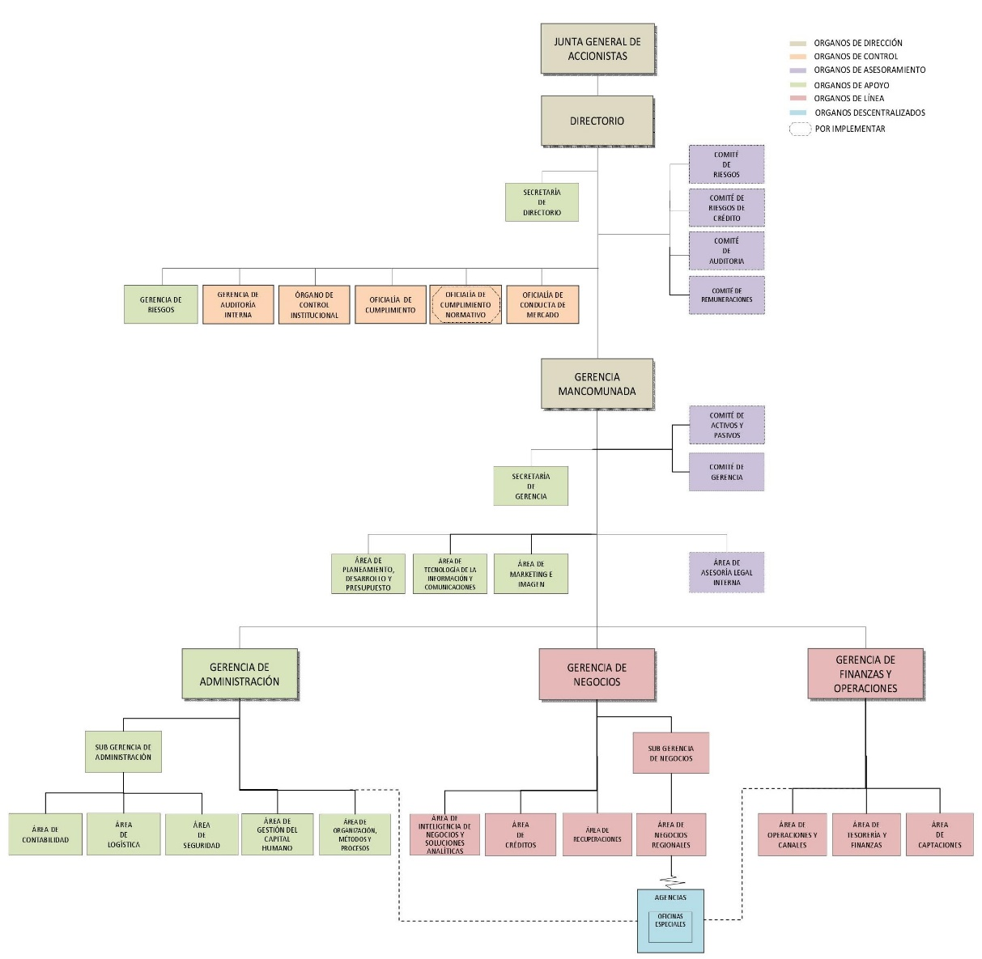

Figura 2 Organigrama de software 3000

**Fuente: Elaborado por Caja Tacna.**

* 1. SOLUCIONES Y SERVICIOS DE LA EMPRESA
* Gestión por Procesos | Análisis y Optimización de Procesos.
* Auditoria y Diagnósticos de Gestión | Mejora de la Productividad Técnicas de Análisis y Resolución de Problemas
* AMFE – Análisis Modela de Fallos y Efectos
* SPC – Control Estadístico de Procesos.
* Gestión de Datos e Indicadores.
  1. PRESENCIA
* Colombia
* Lima
* Tacna

CAPÍTULO II

1. ASPECTOS GENERALES DEL PRACTICANTE
   1. Nombre de cargo a desempeñar por el practicante

Practicante Pre Profesional de Ingeniería de Sistemas en el Área de Desarrollo de Proyectos como programador.

* 1. Descripción de funciones a desarrollar como practicante

Como Desarrollador implementar y actualizar módulos de los Sistemas de la empresa. Así mismo prestar el servicio de soporte a de estos según las tareas asignadas por el jefe de proyecto.

* 1. Periodo de trabajo

Las Prácticas Pre-Profesionales se realizaron desde el 1 de agosto 2018 y concluyó el 30 de octubre del 2018, dando como resultado 3 meses totales.

1. LABORES DESARROLLADAS
   1. Sistema Web “Balanced ScoreCard”

El Sistema Web Balanced ScoreCard de la Caja Municipal de Ahorro y Crédito Tacna, es un software que apoya al Área de Planeamiento, Desarrollo y Presupuesto con todo lo referente al Plan Estratégico Institucional y Plan Operativo Institucional. Las funcionalidades del Balanced ScoreCard son las siguientes: Configuración, Formulación, Ejecución, Proceso y Reportes, las cuales serán detalladas más adelante. Las funciones encargadas al practicante fue la de modificar y actualizar el antiguo Balanced ScoreCard por uno nuevo y mejorado sistema, en base a las especificaciones y requerimientos del usuario Asistente de Planeamiento del Área de Planeamiento, Desarrollo y Presupuesto.

1. **Propuestas de mejoras a los Casos de Usos presentados por el Usuario del Área de Planeamiento, Desarrollo y Presupuesto**

Se realizaron observaciones y mejoras a los Casos de Usos presentados por el usuario según criterio del practicante, las cuales fueron tomadas con aceptación por el Área de Planeamiento, Desarrollo y Presupuesto.

1. **Actualización del antiguo Sistema Balanced ScoreCard**

Se encomendó hacer un mejoramiento y actualización del antiguo Balanced ScoreCard de la Caja Tacna, donde hubo grandes cambios, agregación de nuevas funcionalidades, nueva interfaz; todo según los requerimientos del usuario solicitante. Así mismo, se mejoró y optimizó el código, logrando así un mejor rendimiento, comprensión y lectura del mismo código.

1. **Sistema para futuro pase a Producción**

Para que el nuevo Sistema Balanced ScoreCard pase a Producción, éste tiene que pasar por Certificación. Para ello, se realizó las respectivas pruebas (pruebas unitarias) y documentación del Sistema (documentación de código), usando como base el estándar de programación de la Caja Tacna. Así mismo, se realizaron nuevamente las actas respectivas del sistema, en base a las nuevas especificaciones (análisis). El estándar de programación, por ser solo uso de la Caja Tacna y para presentación de las respectivas auditorías, no se ha sido posible la obtención de éste, pero se explica a grandes rasgos el estándar en el **ANEXO 01** del presente informe.

* 1. Apoyo en la Formulación del Plan Estratégico Institucional y Plan Operativo Institucional

El Plan Estratégico Institucional y el Plan Operativo Institucional son planes formulados por el Área de Planeamiento y presentado como propuesta a la Gerencia de la Caja Tacna, para luego ser aprobados y desarrollados por las diferentes áreas responsables involucradas en tales planes. El Plan Estratégico Institucional tiene una duración de 4 años, y en cada año se plantea un nuevo un Plan Operativo Institucional o se modifica el anterior Plan Operativo Institucional. Las funciones encargadas al practicante fue la de apoyar en la formulación del Plan Estratégico del año 2019 y el Plan Operativo del año 2019.

1. **Apoyo en la Formulación de los Planes**

Se encomendó participar activamente en la formulación del Plan Estratégico Institucional y el Plan Operativo Institucional del año 2019 mediante las reuniones entre los integrantes del Área de Planeamiento, Desarrollo y Planeamiento, reuniones con el Consultor contratado para el respectivo asesoramiento, desarrollo de los respectivos documentos para presentación a Directorio. Por ser de total confidencial dichos planes, no se ha podido colocar a disposición de su observación en el presente informe.

* 1. Apoyo en Actividades del Área de Planeamiento, Desarrollo y Presupuesto

Durante el periodo de prácticas, los miembros del área de Planeamiento han presentado necesidades, tales como: Obtención de información de la SBS, creación de gráficos estadísticos, creación de tablas dinámicas, elaboración de informes de los Planes Institucionales, actualización de los indicadores del Plan Operativo Institucional, apoyo técnico sobre el estudio de mercado encargado al área (creación de scripts para consultas a la base de datos que utilizó el estudio de mercado).

CAPÍTULO III

1. SISTEMA WEB “SISTEMA DE TRAMITE DOCUMENTARIO LEGAL”

En esta sección se describirá con más detalle el proyecto asignado “Sistema de Tramite Documentario Legal” el cual estuve a cargo durante las prácticas realizadas. Por motivos de confidencialidad empresarial no estoy en la libertad de divulgar el contenido completo de la documentación y código fuente utilizados en el proyecto de software, por consiguiente, creo conveniente destacar las secciones importantes del mismo para que se pueda tener una idea general del transcurso de desarrollo de software del proyecto.

* 1. Descripción del Problema

La elaboración del Plan Estratégico Institucional y el Plan Operativo Institucional es muy importante para la Caja Tacna, ya que, gracias a los objetivos e iniciativas formuladas y aprobadas en los planes, se logra el éxito y crecimiento de la empresa, y el logro de sus metas, por eso es necesario mantener esta información almacenada y resguardada. El control de las metas de los objetivos es importante y la elaboración de informes y reportes de cómo marchan las metas en cada mes es necesario para informar a directorio. Actualmente, toda esta información es realizada en un archivo Excel, debido a que el antiguo sistema no cumple con los actuales requerimientos por parte del usuario. El trabajo realizado por el usuario es muy complicado y laborioso con el método que actualmente se trabaja, por ello, se encomendó realizar la mejora el Sistema Web “Balanced ScoreCard” con nuevas funciones y mejoras que el usuario necesita.

El “Sistema de Tramite Documentario Legal” se da seguimiento a los contratos y requerimientos según un formato establecido en Word. Por medio de la aplicación web genera estos documentos en archivos de texto en formato Microsoft Word y Excel. Esto busca reducir tiempos en los procesos. Además, por la confidencialidad de la información se requirió añadir un nuevo filtro de Seguridad de Ubicación geografía para poder ingresar a los sistemas, así como una aplicación móvil que facilite el acceso a la información de los documentos para poder aprobar o desaprobar según sea el caso y documentos asignados por roles.

* 1. Justificación de la Propuesta de Solución

El Sistema Trámite Documentario. De la empresa SOFTWARE 3000 S.A.C. será desarrollo con:

* El lenguaje de programación C# y Framework ASP.Net MVC
* Modelo capas Entidad, Negocio, Datos y Presentación.
* Arquitectura MVC (Modelo Vista Controlador)
* Bases de datos Microsoft SQL Server.
* Uso de AJAX para peticiones.
* Manejador Base de Datos: Microsoft SQL Server Management.
* HTML5/CSS y Bootstrap 3
  1. Herramientas para utilizar

**Plataforma Web:**

* IDE Visual Studio 2017. IDE Oficial Es un entorno de desarrollo integrado (IDE) que permite la creación de sitios y aplicaciones. Actualmente este IDE es muy usado por empresas tanto públicas como privadas que apuestan por software fuertes y basado en lenguajes de fuerte tipado.
* MS SQL Server: Es un sistema de manejo de bases de datos del modelo relacional, donde cuyo lenguaje de desarrollo es Transact-SQL, utilizado para manipular y recuperar datos (DML – Lenguaje de Manipulación de Datos), crear tablas y definir relaciones entre ellas (DDL – Lenguaje de Definición de Datos).
* TFS: Team Foundation Server sistema de control de versiones de proyectos con un equipo de desarrollo.
* IIS: Internet Information Services es un servidor web para poder publicar páginas web tanto local como remotamente.
* Bootstrap: Es una biblioteca multiplataforma de código abierto para el diseño de sitios y aplicaciones web. Contiene plantillas de diseño con tipografía, formularios, botones, tablas, menús de navegación y otros elementos de diseño basado en HTML y CSS, así como extensiones de JavaScript adicionales.

**Plataforma Móvil:**

* Sublime Text: Es un editor de texto de código abierto disponible para MacOS, Linux y Windows.
* Github: Sistema de control de versiones.
* Peticiones Http
* Android Studio: IDE Oficial para desarrollo de aplicaciones para dispositivos con S.O. Android.
  1. Objetivos del Proyecto
* Desarrollo de una aplicación móvil con el fin de integrar un nuevo filtro de seguridad por ubicación por GPS para poder ingresar al Sistema Web de Tramite Documentario Legal según un área geográfica asignada (zonas) y adema de la gestión de documentos con mayor facilidad y rapidez en comparación con el sistema web que consisten en la visualización, aprobación o rechazo de documentos.
  + 1. Metodología de Desarrollo de Software

La metodología de desarrollo de software para el proyecto Sistema Web “Tramite Documentario Legal” es SCRUM. Esta es una metodología de desarrollo ágil, la metodología Scrum es un proceso que ayuda a las personas a resolver problemas y terminar proyectos de la manera más productiva posible y asegurándose de que los proyectos en los que se trabaja tienen el mayor valor posible.

“Agile” se refiere a una serie de “métodos y prácticas basadas en los valores y principios expresados en el Manifesto Agile”, lo cual incluye conceptos como colaboración, autoorganización e interfuncionalidad de equipos.

Scrum es un marco de trabajo que se usa para la implementación de desarrollos en Agile (también llamado Framework de Scrum), las fases identificadas son: planificación del sprint, etapas de desarrollo, revisión del sprint y retroalimentación.

Se utilizo la aplicación web Trello que facilita el uso de esta metodología Scrum, el equipo siempre tendrá a su disposición el avance del proyecto en tiempo real por medio de las categorías “Por hacer”, “Haciendo” y “Hecho”. Para este proyecto se adecuo a las Categorías “Pendientes”, “En Progreso”, “Pruebas” y “Culminado”, además de asignar al usuario asigna a tal actividad como la fecha de culminación de esta.

* + - * 1. Diagrama de Procesos

El diagrama de procesos es un diagrama que muestra el flujo de la operación, desde el inicio al final, donde se incluyen todos los actores que están dentro del proceso (participantes). A continuación, se presenta el diagrama de procesos de todo lo referido al Sistema “Tramite Documentario Legal” de la empresa Software 3000 S.A.C.

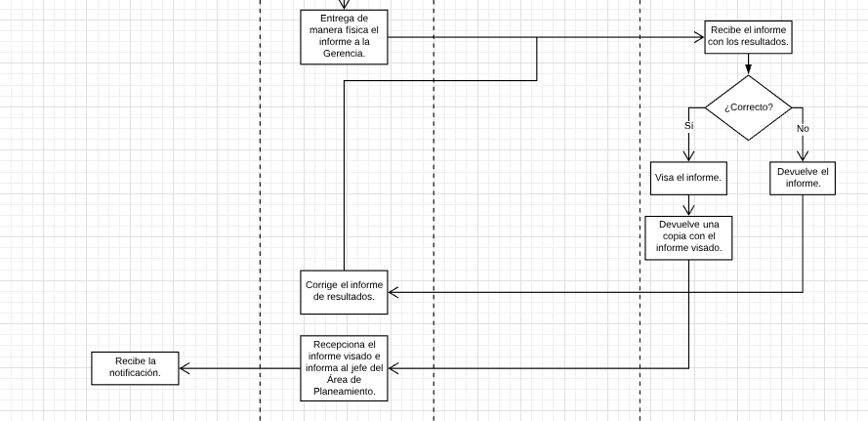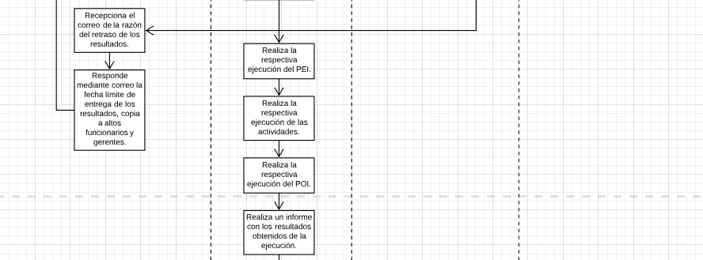

Figura 03. Diagrama de Procesos.

**Fuente: Elaboración propia.**

* + - 1. Fase Elaboración

En esta fase del RUP se resalta el proceso de análisis y diseño para los sistemas informáticos, donde se pretende establecer el cómo será el sistema, la funcionalidad, la composición del sistema, las relaciones y comunicación entre componentes del sistema, la arquitectura del sistema, entre otros (procesos revisados en los cursos de Gestión de Proyectos y Construcción de Software).

A continuación, se presentará la parte de análisis y diseño en la fase de Elaboración del RUP del sistema web “Balanced ScoreCard” de la Caja Tacna de forma generalizada, ya que, como se mencionó al comienzo del **CAPITULO III** del presente informe, no le es permitido al practicante divulgar información de los sistemas de información actuales de la empresa, pero sí se mostrará aquella información abstraída y consultada por el practicante, y demás información permitida.

* + - * 1. Requerimientos del Sistema

Especificación de requerimientos del sistema

Propósito

Establecer los nuevos requerimientos para el mejorado sistema web “Balanced ScoreCard”, tanto como funcionales y no funcionales, donde se describirá las acciones y operaciones que éste deberá realizar.

Alcance

El alcance del sistema web “Balanced ScoreCard” cubrirá todas las expectativas, necesidades y requisitos dados en las entrevistas realizadas con el usuario del Área de Planeamiento, Desarrollo y Presupuesto, y asumidas en el respectivo Plan de Desarrollo del Proyecto, donde el sistema permitirá:

* + - 1. Realizar el proceso de configuración del Plan Estratégico Institucional y Plan Operativo Institucional.
      2. Realizar el proceso de formulación del Plan Estratégico Institucional y Plan Operativo Institucional.
      3. Realizar el proceso de ejecución, según las metas establecidas en el Plan Estratégico Institucional y Plan Operativo Institucional.
      4. Realizar el proceso de aprobación, cierre y creación de versiones del Plan Operativo Institucional.
      5. Realizar el proceso de reportes requeridos por el usuario.

Antecedentes del Sistema

Actualmente la empresa Caja Tacna tiene un sistema web “Balanced ScoreCard” (BSC, por sus siglas), elaborado bajo ASP.NET con el lenguaje C#, recalcando que este sistema está en producción y es visible en la intranet de la empresa. El sistema antes mencionado está inoperativo, ya que fue realizado hace varios años, y no ha sido mantenido.

Hace dos años se empezó a elaborar un nuevo sistema (solo en ambiente de desarrollo) con requerimientos del usuario del Área de Planeamiento, Desarrollo y Presupuesto, pero las necesidades del usuario fueron aumentando, logrando que el sistema sufra grandes cambios.

Realizar el nuevo sistema con las nuevas especificaciones del usuario le fueron asignados al practicante del presente informe, como una de sus varias responsabilidades en su periodo de prácticas.

Descripción General del Sistema

El sistema web “Tramite Documentario Legal” es un sistema que se encargará de dar apoyo al usuario del Área de Planeamiento, Desarrollo y Presupuesto. Este usuario tiene el cargo de Asistente de Planeamiento, siendo el encargado de todo lo referido al Plan Estratégico Institucional y Plan Operativo Institucional.

El sistema al ser elaborado para la plataforma web, esté deberá ser compatible con todos los navegadores web conocidos, tener conexión constante al servidor de base de datos y al servidor donde será publicado el compilado del sistema.

Requerimientos Funcionales

Tabla 1 Requerimientos Funcionales del Sistema Web “Tramite Documentario Legal”

|  |  |  |  |
| --- | --- | --- | --- |
| **Módulo** | **Código** | **Descripción** | |
| **Módulo Seguridad** | **R001** | Inicio de Sesión, Mantenimiento empleado, usuario, roles, permisos, configuración de seguridad y cuenta de origen | |
| **Módulo Mantenimiento** | **R002** | Tipo de Documento | |
| R002 - 01 | Gestionar Tipo de Documento |
| **R003** | Gestión Tramite | |
| R003 - 01 | Gestionar Tramite |
| **R004** | Empresa | |
| R004 – 01 | Gestionar Empresa |
| **R005** | Centro de Costos | |
| R005 – 01 | Gestionar Centro de Costos |
| **R006** | Modelo de Contrato | |
| R006 - 01 | Gestionar Modelo de Contrato |
| **R007** | Clausulas | |
| R007 – 01 | Gestionar Clausulas |
| R016 - 01 | Gestionar Proveedor |
| **Módulo Requerimiento** | **R017** | Requerimiento de Servicio | |
| R017 - 01 | Gestionar Requerimiento de Servicio |
| **Módulo Redacción de Contrato** | **R020** | Aprobación Plan Operativo Institucional | |
| R020 - 01 | Gestionar Aprobación Plan Operativo Institucional |
| **Módulo Reportes**  **CONTROL Y SEGUIMIENTO** | **R023** | Resultado del Plan Estratégico y Plan Operativo Institucional | |
| R023 - 01 | Generar Reporte Resultado del Plan Estratégico y Plan Operativo Institucional |
| R028 - 01 | Generar Reporte de Metas |

**Fuente: Elaboración propia.**

Tabla 2 Requerimientos Funcionales de la aplicación movil“Tramite Documentario Legal”

|  |  |  |  |
| --- | --- | --- | --- |
| **Módulo** | **Código** | **Descripción** | |
| **Seguridad** | **R001** | Inicio de Sesión | |
|  |  | R017 - 01  Ubicación Geográfica | |
| **Módulo Redacción de Contrato** | **R020** | Aprobación Plan Operativo Institucional | |
| R020 - 01 | Gestionar Aprobación Plan Operativo Institucional |
| **Módulo Reportes**  **CONTROL Y SEGUIMIENTO** | **R023** | Resultado del Plan Estratégico y Plan Operativo Institucional | |
| R023 - 01 | Generar Reporte Resultado del Plan Estratégico y Plan Operativo Institucional |
| R028 - 01 | Generar Reporte de Metas |

**Fuente: Elaboración propia.**

Requerimientos no Funcionales

Tabla 03. Requerimientos no Funcionales del Sistema Web “Tramite Documentario Legal”

|  |  |
| --- | --- |
| **Código** | **Descripción** |
| **RNF001** | El sistema web “Tramite Documentario Legal” debe ser fácil de usar. |
| **RNF002** | El sistema web “Tramite Documentario Legal” debe mostrar la información para su respectiva gestión en ventanas modales. |
| **RNF003** | El sistema web “Tramite Documentario Legal” debe tener el logo de la Caja Tacna en el inicio de sesión y en el navegador web. |
| **RNF004** | El sistema web “Tramite Documentario Legal” debe mostrar en la portada una imagen relacionada a Tramite Documentario Legal. |
| **RNF005** | El sistema web “Tramite Documentario Legal” debe ser capaz de funcionar en varios navegadores web. |
| **RNF006** | El sistema web “Tramite Documentario Legal” debe ser capaz de ser adaptable a cualquier pantalla (responsive web design). |
| **RNF007** | El sistema web “Tramite Documentario Legal” debe marcar los campos que han causado error al realizar algún procedimiento de guardado, modificado, etc. |
| **RNF008** | El sistema web “Balanced ScoreCard” debe mostrar alertas cuando las operaciones han sido realizadas con éxito o fracaso. |
| **RNF009** | El sistema web “Tramite Documentario Legal” debe mostrar los colores:   1. Blanco: fondo de la pantalla. 2. Celeste: menú de navegación. 3. Plomo: menú de navegación inhabilitado y/o menú de navegación seleccionado. 4. Rojo: para los campos que causan algún error. |
| **RNF010** | El sistema web “Tramite Documentario Legal” debe mostrar un tiempo de respuesta aceptable. |
| **RNF011** | El sistema web “Tramite Documentario Legal” debe estar documentado. |
| **RNF012** | El sistema web “Balanced ScoreCard” debe estar bajo las siguientes herramientas:   1. MS SQL Server 2016 2. C# 3. JavaScript 4. Bootstrap 5. Knockout JS |

**Fuente: Elaboración propia.**

* + - * 1. Especificación de Casos de Uso

A considerase la premisa de los permisos dados al practicante de presentar información de los sistemas informáticos de la empresa, solo le es permitido mostrar los casos de uso más importantes del Sistema Web “Balanced ScoreCard”. En base a esta premisa, a continuación, se mostrará los 10 (de los 28 totales) casos de uso más importantes.

Gestionar Periodo Plan Estratégico Institucional – Plan Operativo Institucional

|  |  |  |  |
| --- | --- | --- | --- |
| **CASO DE USO:** | Gestionar Periodo Plan Estratégico Institucional – Plan Operativo Institucional | | |
| **CÓDIGO:** | **R002 - 01** | **ACTOR(ES):** | * Asistente de Planeamiento * Jefe del Área de Planeamiento, Desarrollo y Presupuesto |
| **OBJETIVO:** | Permitir le gestión de los periodos de los planes institucionales. | | |
| **RESUMEN:** | El caso de uso se inicia cuando el Asistente de Planeamiento o el Jefe del Área de Planeamiento, Desarrollo y Presupuesto ingresa al sistema para crear el periodo del Plan Estratégico, dentro del cual se registrarán los Planes Operativos. | | |
| **PRECONDICIÓN:** | El usuario debe haber iniciado sesión en el sistema. | | |
| **POSTCONDICIÓN:** | Todos deberán de registrar las pistas de auditoría solicitada por el área de seguridad. | | |
| **ACCIÓN DEL ACTOR** | **RESPUESTA DEL SISTEMA** | | |
| 1. El usuario inicia sesión y visualiza en la parte superior de la ventana la cinta de opciones, con los menús: Configuración, Formulación, Ejecución, Proceso, y Reportes. | 1. El sistema muestra la siguiente pantalla:   Balanced Scorecard web  El menú configuración consisten en lo siguiente:   |  |  |  | | --- | --- | --- | | **NOMBRE DEL MENÚ** | **SUB MENÚ** | **DESCRIPCIÓN** | | Configuración |  | Se utiliza para registrar variables: Periodo PEI-POI, Medida, Tendencia, Frecuencia, Semáforo, Responsable. |   Características:   * Menú Configuración: Tiene las opciones para registrar las variables del sistema y que serán utilizadas en las diferentes ventanas de registro de datos.   Todas las opciones deberán estar habilitadas para el usuario: Asistente de Planeamiento y Jefe del Área de Planeamiento, Desarrollo y Presupuesto. | | |
| 1. El usuario elige el menú **CONFIGURACIÓN**. | 1. El sistema muestra la siguiente ventana:     Características:  Esta ventana tiene seis pestañas: PERIODO PEI-POI, MEDIDA, TENDENCIA, FRECUENCIA, SEMÁFORO Y RESPONSABLES. | | |
| 1. El usuario elige el menú **CONFIGURACIÓN**, y selecciona la pestaña **PERIODO PEI-POI**. | 1. El sistema muestra la siguiente ventana:   PLAN ESTRATÉGICO INSTITUCIONAL  Características: Muestra el listado de los Planes Estratégicos registrados. Las columnas son:   * Plan Estratégico Institucional: Es el nombre del Plan Estratégico * Inicio: Es la fecha de inicio del Plan Estratégico * Fin: Es la fecha fin del Plan Estratégico * Botón Agregar: Agregar un nuevo registro. | | |
| 1. El usuario presiona el botón **AGREGAR**. | 1. El sistema muestra la siguiente ventana:   **PERIODO DEL PLAN OPERATIVO INSTITUCIONAL**  **PERIODO DEL PLAN ESTRATÉGICO INSTITUCIONAL**  **ESTADO POI**  Características: En esta ventana se registra el periodo del PEI y sus POI. Los campos son:  Periodo del Plan Estratégico Institucional   * Nombre: Es el nombre del PEI, que el sistema asigna automáticamente, de acuerdo a las fechas ingresadas. Ejemplo PEI 2020-2023 * Fecha de Inicio del PEI: Es la fecha de inicio del PEI. Por defecto vacío y habilitado. Ejemplo 01/01/2020 * Fecha de fin del PEI: Es la fecha de fin del PEI. Por defecto vacío y habilitado. Ejemplo 31/12/2023   Periodo del Plan Operativo Institucional   * Nombre: Es el nombre del POI, que el sistema asigna automáticamente, de acuerdo a la fecha ingresada. Ejemplo POI 2020 * Fecha de Inicio del POI: Es la fecha de inicio del POI. Por defecto vacío y habilitado. Ejemplo 01/01/2020 * Fecha de Fin del POI: Es la fecha de fin del POI. Por defecto vacío y habilitado. Ejemplo 31/12/2020 * Estado POI: Es el estado del POI (Creado/Aprobado). Por defecto con el valor “Creado”. * CheckBox: De la lista creada sólo podrá seleccionarse uno, el elegido será considerado para el menú formulación. Asimismo, el sistema debe mostrar automática y permanentemente en la parte superior, el POI elegido.   Ejemplo:  **PERIODO DEL PLAN ESTRATÉGICO INSTITUCIONAL**  **PERIODO DEL PLAN OPERATIVO INSTITUCIONAL**  **PEI 2020 - 2023**  **ESTADO POI**  **CREADO**  **CREADO**  **CREADO**  **CREADO** | | |
| 1. El usuario ingresa los datos y presiona el botón **GRABAR**. | 1. El sistema valida que los datos ingresados sean los correctos  * El sistema pregunta ¿Desea GUARDAR los cambios? * Valida que los rangos de fechas sean congruentes. * Valida que el rango del POI se encuentren dentro del Rango Plan Estratégico. * Si todos los datos fueran correctamente validados aparecerá el mensaje: “Los datos fueron guardados correctamente”. * Si algún dato no hubiera sido correctamente validado, aparecerá un mensaje haciendo referencia al campo o condición que no se cumplió.   **Nota**: Para la modificación de datos, se debe seleccionar el botón modificar de la fila.  Ejemplo:  PLAN ESTRATÉGICO INSTITUCIONAL | | |
| 1. El usuario presiona el botón eliminar. | 1. El sistema muestra un mensaje “¿Desea ELIMINAR este registro? | | |
| 1. El usuario acepta eliminar el registro. | 1. El sistema valida la eliminación del registro, si la eliminación falla, muestra un mensaje indicando el error. | | |

Gestionar Cierre Mensual

|  |  |  |  |
| --- | --- | --- | --- |
| **CASO DE USO:** | Gestionar Cierre Mensual | | |
| **CÓDIGO:** | **R021 - 01** | **ACTOR(ES):** | * Asistente de Planeamiento * Jefe del Área de Planeamiento, Desarrollo y Presupuesto |
| **OBJETIVO:** | Permitir le gestión de los cierres mensuales. | | |
| **RESUMEN:** | El caso de uso se inicia cuando el Asistente de Planeamiento o el Jefe del Área de Planeamiento, Desarrollo y Presupuesto ingresa al sistema para gestionar los cierres mensuales. | | |
| **PRECONDICIÓN:** | El usuario debe haber iniciado sesión en el sistema. | | |
| **POSTCONDICIÓN:** | Todos deberán de registrar las pistas de auditoría solicitada por el área de seguridad. | | |
| **ACCIÓN DEL ACTOR** | **RESPUESTA DEL SISTEMA** | | |
| 1. El usuario visualiza en la parte superior de la ventana la cinta de opciones, con los menús: Configuración, Formulación, Ejecución, Proceso, y Reportes. | 1. El sistema muestra la siguiente pantalla:     El menú proceso consiste en lo siguiente:   |  |  |  | | --- | --- | --- | | **NOMBRE DEL MENÚ** | **SUB MENÚ** | **DESCRIPCIÓN** | | Proceso | Aprobar | Se aprueba la formulación del Plan Operativo. | | Cierre Mensual | Se visualizan los índices globales del PEI y POI para realizar el cierre mensual y visualizar la bitácora de cierres.  Hace referencia al menú EJECUCIÓN | | Versiones | Se registran las versiones del POI |   Características:   * Menú Proceso: Tiene las opciones para ejecutar el proceso de aprobación de la formulación, cierre mensual de la ejecución y las versiones del POI.   Todas las opciones deberán estar habilitadas para el usuario: Asistente de Planeamiento y Jefe del Área de Planeamiento, Desarrollo y Presupuesto. | | |
| 1. El usuario elige el menú **PROCESO**. | 1. El sistema muestra la siguiente ventana:     Características:  En la parte superior debe aparecer el POI elegido en la configuración, en este caso, como ejemplo habíamos elegido el POI 2020. | | |
| 1. El usuario elige el menú **PROCESO**, y selecciona la opción **CIERRE MENSUAL**. | 1. El sistema muestra la siguiente ventana:   Características: Esta ventana sirve para procesar el Cierre Mensual. Y cuando ésta se realiza, todos los datos registrados del mes en el menú Ejecución serán no alterables, es decir ya no se podría hacer ningún cambio desde el menú EJECUCIÓN. Los campos son:   * Periodo Plan Estratégico: Es el Plan Estratégico Institucional que se encuentra trabajando. Por defecto de solo lectura. * Periodo Plan Operativo: Es el Plan Operativo Institucional seleccionado y trabajado. Por defecto de solo lectura. * Mes: Mes que corresponde cerrar. Por defecto aparecerá el mes que se realizó en el menú ejecución, es el mes que sigue al último mes Ejecutado. En el caso de ser el primero aparecerá ENERO. Por defecto de solo lectura. * Índice Global PEI: Es el índice global del PEI del mes, el que aparece en el menú ejecución. * Índice Global POI: Es el índice global del POI del mes, el que aparece en el menú ejecución. * Botón GRABAR: Por defecto habilitado, sirve para ejecutar el cierre. * Bitácora de Cierres: Contiene el listado de los cierres mensuales. Por defecto de solo lectura. Las columnas son: * Mes: Es el mes del cual se ejecutó el cierre. * Usuario: Es el nombre del usuario que ejecutó el cierre. * Fecha Registro: Es la fecha y hora en que se realizó el registro. * Índice Global PEI: Es el índice global del PEI en que se cerró el mes. * Índice Global POI: Es el índice global del POI en que se cerró el mes.   **IMPORTANTE:**   * La próxima vez que se ingrese a esta ventana, aparecerá el siguiente mes, que debe ser igual al mes que aparece en el menú ejecución. * Cada mes cerrado debe guardarse de manera independiente, conservando todos los valores utilizados ese mes; de tal manera, que, si posteriormente se realizan modificaciones y se consultan meses pasados, éstos deben mostrar los datos que estuvieron vigentes en esa fecha. | | |
| 1. El usuario ingresa los datos y presiona el botón **GRABAR**. | 1. El sistema valida que todos los campos tengan datos y le muestra en una pantalla emergente la siguiente pregunta: “¿ESTÁ SEGURO DE EJECUTAR EL PROCESO DE CIERRE MENSUAL DE (NOMBRE DEL MES)?” con los botones SI y NO.   - Si el usuario presiona SI, se ejecutará el proceso y el sistema confirmará con el siguiente mensaje “Se ejecutó con éxito el proceso de cierre mensual de (nombre del mes)”. Y se actualizará la bitácora de cierres.  - Si algunos datos no hubieran sido correctamente validados, aparecerá un mensaje haciendo referencia al campo o condición que no se cumplió. | | |

* + - * 1. Diseño de Arquitectura del Sistema

Patrón Arquitectónico

A continuación, se explicará los patrones usados para el Sistema Web “Balanced ScoreCard”:

1. Modelo Vista Controlador:

El patrón Modelo – Vista – Controlador es un patrón arquitectónico de software muy usado para el desarrollo de aplicaciones. Este patrón usa 3 componentes que separa la lógica de la aplicación de la lógica de la vista. De manera genérica, los componentes de la arquitectura MVC se podría definir como:

* + - * Vista: Presenta el modelo en un formato adecuado para interactuar con el usuario, requiriendo del modelo la información presente en ésta para mostrar la información de manera adecuada.
      * Controlador: Responde a los eventos que son ejecutados por el usuario e invoca peticiones al modelo cuando se hace alguna solicitud sobre la información, por ejemplo, a una base de datos. Por lo tanto, se podría decir que el controlador hace de intermediario entre la vista y el modelo.
      * Modelo: Es la representación de la información con la cual el sistema opera, por lo tanto, gestiona todos los accesos a dicha información, como consultas, actualizaciones. Todas las peticiones de acceso o manipulación de la información llegan al modelo a través del controlador.

Diagrama Entidad Relación

El diagrama Entidad – Relación es una herramienta para el modelado de datos que permitirá representar las futuras entidades del Sistema Web “Balanced ScoreCard”. Según estándar de los sistemas informáticos de la Caja Tacna, cada base de datos futura deberá contener un esquema, y los nombres de las tablas deberán iniciar con el nombre dado al esquema a usar, por ejemplo: El esquema será “BS” (que significa Balanced ScoreCard), y el nombre de las tablas deberán comenzar con “BS_NOMBRE_DE_LA_TABLA”. El diagrama Entidad Relación está ubicado en el **ANEXO 02 – Figura 04.**

Diagrama de Clases

El diagrama de clases es un diagrama UML que muestra la interacción y relación de las clases futuras del sistema informático, donde se presentan los atributos y operaciones propios de la clase. El diagrama de clases del Sistema Web “Balanced ScoreCard” está ubicado en el **ANEXO 02 – Figura 05.**

Diagrama de Clases MVC

El diagrama de clases MVC (Modelo Vista Controlador) del Sistema Web “Balanced ScoreCard” está ubicado en el **ANEXO 02 – Figura 06.**

Arquitectura Física

A continuación, se presenta la gráfica de la arquitectura física del Sistema Web “Balanced ScoreCard”:

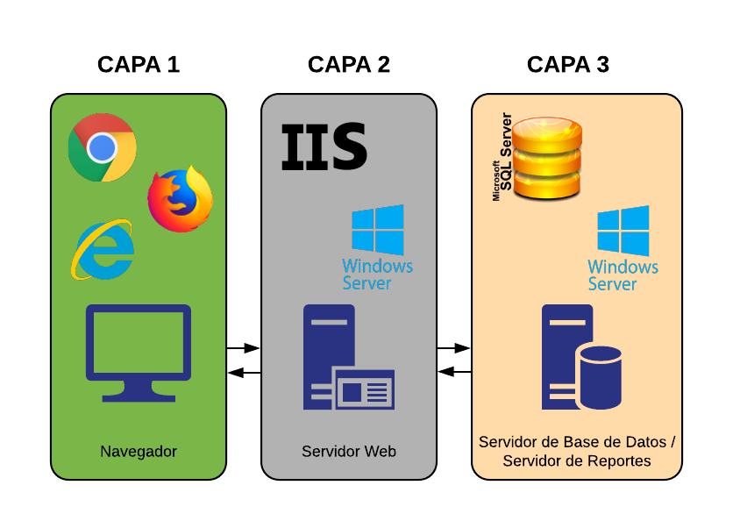

Figura 07. Arquitectura Física.

**Fuente: Elaboración propia.**

Una vez representado gráficamente la arquitectura del Sistema Web “Balanced ScoreCard”, se presentará las especificaciones generales de los componentes de cada capa mostrado en la imagen anterior:

1. Navegador

* Google Chrome: Cualquier versión es compatible, navegador usado para acceder al sistema web.
* Mozilla Firefox: Cualquier versión es compatible, navegador usado para acceder al sistema web.
* Internet Explorer: Versión 6+, navegador usado para acceder al sistema web.

1. Servidor Web

* Internet Information Services: Versión 7 de IIS como servidor web.
* Windows Server: Windows Server 2008 R2 Standard, sistema operativo usado en servidor web.

1. Servidor de Base de Datos / Servidor de Reportes

* Microsoft SQL Server: Microsoft SQL Server Developer Edition (64-bit), motor de base de datos y reporting services.
* Windows Server: Windows Server 2008 R2 Standard, sistema operativo usado en el servidor de base de datos.

Diagrama de Componentes

Un diagrama de componentes representa cómo un sistema de software es dividido en componentes y muestra las dependencias entre estos componentes. Los componentes físicos incluyen archivos, cabeceras, bibliotecas compartidas, módulos, ejecutables, o paquetes. Los diagramas de componentes prevalecen en el campo de la arquitectura de software, pero pueden ser usados para modelar y documentar cualquier arquitectura de sistema. A continuación, se presenta el diagrama de componentes del Sistema Web “Balanced ScoreCard”.



Figura 08. Diagrama de Componentes.

**Fuente: Elaboración propia.**

Diagrama de Despliegue

Un diagrama de despliegue modela la arquitectura en tiempo de ejecución de un sistema. Se muestra la configuración de los elementos de hardware (nodos) y muestra cómo los elementos y artefactos del software se trazan en esos nodos. Dan a conocer las relaciones físicas de los distintos nodos que componen un sistema y el reparto de los componentes sobre dichos nodos. A continuación, se presenta el diagrama de componentes del Sistema Web “Balanced ScoreCard”.

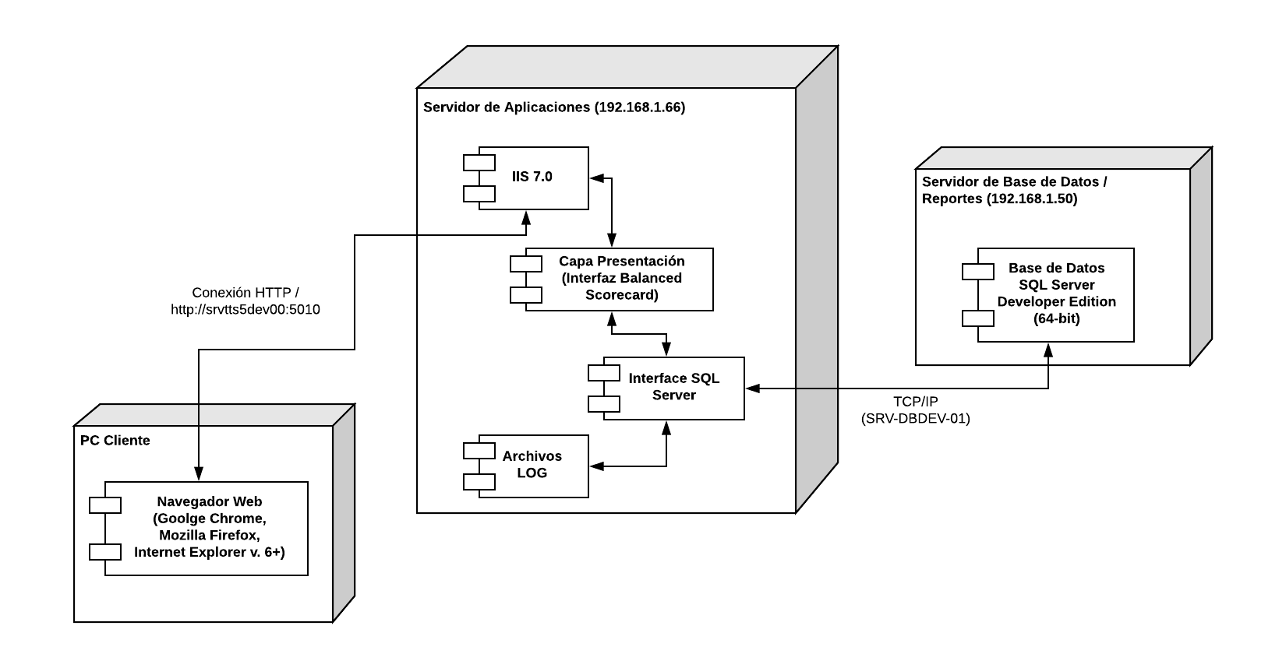

Figura 09. Diagrama de Despliegue.

**Fuente: Elaboración propia.**

* + - 1. Fase Construcción

En esta fase del RUP se resalta el proceso de desarrollo de los sistemas informáticos, donde se pretende establecer la codificación de la funcionalidad del sistema, guiándose del análisis y diseño dados en la fase de Elaboración del RUP. La fase de Construcción del RUP deben seguir al pie de la letra lo obtenido de la fase de Elaboración del RUP.

A continuación, se presentará la parte de desarrollo en la fase de Construcción del RUP del sistema web “Balanced ScoreCard” de la Caja Tacna de forma generalizada, ya que, como se mencionó al comienzo del **CAPITULO III** del presente informe, no le es permitido al practicante divulgar información de los sistemas de información actuales de la empresa, pero sí se mostrará aquella información abstraída y consultada por el practicante, y demás información permitida.

* + - * 1. Mejoramiento del Antiguo Sistema Web “Balanced ScoreCard”

Estructura del Sistema

El proyecto Sistema Web “Balanced ScoreCard” está conformado por diferentes proyectos asociados a una solución. La organización en base a carpetas contenedoras es importante para mantener un orden en el proyecto. Es importante generar proyectos para un uso especializado, separando cada elemento según su función. Estos proyectos creados, al cumplir funciones similares, son agrupados en una carpeta.

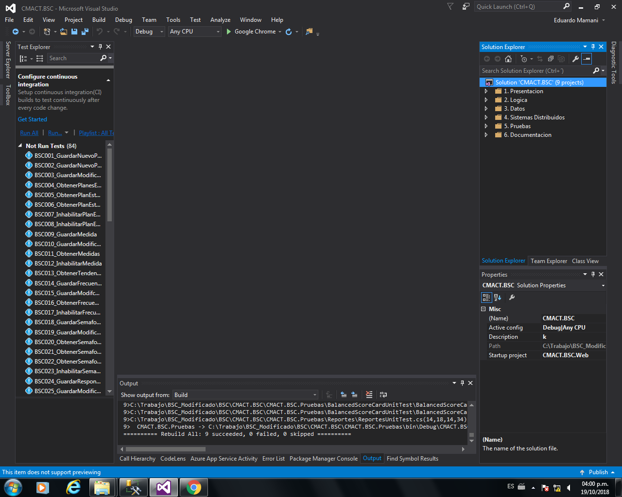

Figura 10. Estructura General del Sistema.

**Fuente: Elaboración propia.**

Según la estructura de proyectos de sistemas de información de la Caja Tacna está conformado por:

1. Presentación: En esta carpeta se encuentra el proyecto web. Todos los componentes como las vistas, controladores, los modelos de las vistas, archivos JS, archivos CSS, el archivo web.config, y demás componentes asociados a un proyecto web. Este proyecto será el seleccionado para ser el proyecto inicializador de toda la solución. La imagen de referencia se encuentra en el **ANEXO 03 – Figura 11** del presente informe.
2. Lógica: En esta carpeta se encuentran 4 proyectos, cada uno realizando una función específica. La imagen de referencia se encuentra en el **ANEXO 03 – Figura 12** del presente informe.

* Proyecto CMACT.BSC.DTO: Este proyecto contiene todos los archivos cuyo tipo son DTO’s (Data Transfer Object). Estos elementos son usados para la transferencia de la información hechas con la base de datos, donde son declaradas en los viewmodels del proyecto web de la capa de presentación. Así mismo, contiene archivos de tipo HELPER’s para lograr un correcto uso y salida (resultado) de los DTO’s, y un archivo que verifica el estado de los objetos, es decir, si éstos han cambiado, son nuevos, han sido eliminados, o no han presentado algún cambio. La imagen de referencia se encuentra en el **ANEXO 04 – Figura 17** del presente informe.
* Proyecto CMACT.BSC.Logica: Este proyecto contiene todos los archivos que se encargan de establecer la lógica con lo referido al inicio de sesión, distinguiendo entre un ambiente de desarrollo y un ambiente de producción. La imagen de referencia se encuentra en el **ANEXO 04 – Figura 18** del presente informe.
* Proyecto CMACT.BSC.Logica.Entidades: Este proyecto contiene todos los archivos que se encargan de ser un intermediario en el sistema y la base de datos. En sí, funcionan como tablas hechas clases. Estas clases representan a las tablas de la base de datos, y a su vez, contienen métodos para poder modificar y establecer los respectivos procesos de auditoría (existe una clase que cumple esta función) que el área de seguridad de la Caja Tacna requiere para cada sistema de información. En este proyecto también se encuentra el contexto SAF, que se conecta con la base de datos SAF que contiene todos los usuarios, roles, accesos, necesarios para establecer los permisos de accesos al sistema web “Balanced ScoreCard”. La imagen de referencia se encuentra en el **ANEXO 04 – Figura 19** del presente informe.
* Proyecto CMACT.BSC.Repositorio: Este proyecto contiene todos los archivos que cumplen la función de interfaces. Estas interfaces son usadas en el controlador de la capa de presentación, siendo estas las que se comunican con las clases repositorio de la capa de datos. La imagen de referencia se encuentra en el **ANEXO 04 – Figura 20** del presente informe.

1. Datos: En esta carpeta se encuentra un solo proyecto que contiene todo lo relacionado al mapeo de entidades y los repositorios (contenedores de métodos como guardar, eliminado, etc.). También, aquí se encuentra el contexto del BalancedScoreCard, es decir, la clase contexto que se comunica con la base de datos del sistema. La imagen de referencia se encuentra en el **ANEXO 03 – Figura 13** del presente informe.
2. Sistemas Distribuidos: En esta carpeta se encuentra dos proyectos. El primero proyecto contiene el servicio de autenticación para el inicio de sesión al sistema. Este proyecto será usado cuando el sistema esté en un ambiente de producción. El segundo proyecto servirá de utilitario, es decir, contiene clases que sirven de ayuda para agilizar procesos, las cuales son muy usadas en algunos otros proyectos de otras carpetas. La imagen de referencia se encuentra en el **ANEXO 03 – Figura 14** del presente informe.
3. Pruebas: En esta carpeta se encuentra un solo proyecto que contiene las pruebas unitarias hechas al sistema. La imagen de referencia se encuentra en el **ANEXO 03 – Figura 15** del presente informe.
4. Documentación: En esta carpeta se encuentra un solo proyecto de tipo SandCastle, que contiene todos los proyectos anteriores para su respectiva generación de documentación (usa los comentarios en XML para la generación de la documentación). La imagen de referencia se encuentra en el **ANEXO 03 – Figura 16** del presente informe.

Capa Presentación

A continuación, se detallará la capa de presentación del sistema web “Balanced ScoreCard”. Cabe recalcar que no se mostrará todo el código del sistema, ya que no le ha sido permitido al practicante, pero se mostrará el código realizado y su respectiva explicación de cada tipo de elemento en general.

Data Transfer Object (DTO)

Funcionalidad

Un objeto de transferencia de datos (o también llamado DTO) es un objeto que transporta datos entre procesos. La motivación de su uso tiene relación con el hecho que la comunicación entre procesos se realiza generalmente mediante interfaces remotas (por ejemplo, servicios web), donde cada llamada es una operación costosa.​ Como la mayor parte del costo de cada llamada está relacionado con la comunicación de ida y vuelta entre el cliente y servidor, una forma de reducir el número de llamadas es usando un objeto (el DTO) que agrega los datos que habrían sido transferidos por cada llamada, pero que son entregados en una sola llamada.

La diferencia entre un objeto de transferencia de datos y un objeto de negocio (business object) o un objeto de acceso a datos (data access object, DAO) es que un DTO no tiene más comportamiento que almacenar y entregar sus propios datos (métodos mutadores y accesores).

Los DTO son objetos simples que no deben contener lógica de negocio que requiera pruebas generales.

Forma de Uso

Los DTO’s son usados como objetos en los viewmodel’s de las vistas. Estos DTO’s, al ser objetos, pueden tener detalles de detalles, logrando que al final solo sea un objeto ser transferido y usado, y no como varios objetos. A continuación, se mostrará el código de los objetos DTO’s usados en el sistema web “Balanced ScoreCard”.

En la imagen **ANEXO 05 – Figura 33** del presente informe, se puede observar que el objeto DTO tiene sus propios atributos, pero también tiene un atributo que representa un detalle más, “PlanesOperativos”, que representa una lista de otro objeto DTO. Cada atributo está inicializado con GET y SET. Así mismo, en el constructor se puede ver la inicialización de la lista “PlanesOperativos”).

En la imagen **ANEXO 05 – Figura 34** del presente informe, se puede observar al objeto DTO “PlanOperativoDTO” usado como tipo de dato en la lista “PlanesOperativos” del objeto DTO “PlanEstrategicoDTO”. Con esto, se puede reafirmar el uso de objetos como detalles de otros objetos DTO’s.

Controladores

Controladores del Sistema

Siguiendo la arquitectura MVC, los controladores son los encargados de recibir los eventos de entrada cuando el usuario realiza un clic en un botón, un cambio en un campo de texto, etc. Contiene eventos que suponen peticiones al modelo o a las vistas. El controlador hace de intermediario entre la vista y el modelo.

En la imagen **ANEXO 05 – Figura 35** del presente informe, se puede observar que los controladores del proyecto web están ubicados en la carpeta “Controllers”, y ordenado en carpetas, separando los controladores por su funcionalidad y objetivo en el sistema.

En la imagen **ANEXO 05 – Figura 36** del presente informe, se puede observar al controlador y el uso de interfaces (“IConfiguracionRepositorio”) para la comunicación con el repositorio (“ConfiguracionRepositorio”).

En la imagen **ANEXO 05 – Figura 37** del presente informe, se puede observar que se usa como retorno un tipo JSON, donde contiene una función llamada “EjecutarRequest<>” (está función se encuentra en “BaseController”, mostrado más adelante). Con esto se puede reafirmar el uso de JSON para el envío y retorno de información.

En la imagen **ANEXO 05 – Figura 38** del presente informe, se puede observar a la clase “BaseController”. Ésta contiene una función llamada “EjecutarRequest<T>” de tipo “SalidaMensaje<T>”, donde usa un tipo de dato “T” para el envío de información a la vista. “SalidaMensaje<T>” está compuesto por:

* Objeto: Tipo de dato “T”.
* Error: Boolean que verifica si ocurrió un error en el proceso.
* Mensaje: String que contiene el mensaje de error.

En la imagen **ANEXO 05 – Figura 39** del presente informe, se puede observar que la función “GuardarMedida” tiene como parámetro un objeto DTO. Ésto es una muestra del uso de objetos DTO para enlazar la información de la vista con el controlador, mediante la serialización a formato JSON.

Capa Datos

A continuación, se detallará la capa datos del sistema web “Balanced ScoreCard”. Cabe recalcar que no se mostrará todo el código del sistema, ya que no le ha sido permitido al practicante, pero se mostrará el código realizado y su respectiva explicación de cada tipo de elemento en general.

Mapeo de Entidades

En el único proyecto contenido dentro de la capa de datos, se puede obtener una sección donde están creadas clases que se encargan de mapear las entidades de la base de datos. Estas clases usan como tipo las clases creadas en la capa lógica, proyecto “CMACT.BSC.Logica.Entidades”. A continuación, se mostrará la clase “csBsActividadXIniciativaConfiguracion” que mapea la tabla “BS_ACTIVIDAD_X_INICIATIVA” (la imagen de referencia está ubicada en el **ANEXO 07 – Figura 52** del presente informe).

Como se puede observar en la imagen antes indicada, se usa propiedades de Entity para poder referenciar la tabla a usar, los campos llaves, y demás campos de la tabla, y a su vez, referenciándolo a los atributos de la clase “ceBsActividadXIniciativa” de la capa lógica, proyecto “CMACT.BSC.Logica.Entidades”.

CAPÍTULO IV

1. APORTE DEL PRACTICANTE
   1. Desarrollo de una aplicación móvil para la gestión de documentos

Durante el periodo de prácticas, se le encomendó al practicante realizar los respectivos cambios sobre el Sistema Web “Balanced ScoreCard”, para ello, se le alcanzó los casos de uso. De acuerdo a las enseñanzas de los cursos de construcción de software, se realizaron observaciones y mejoras a los casos de uso presentados por el usuario; así mismo, a la funcionalidad del nuevo sistema, logrando que estas acotaciones sean aceptadas por el área.

Se requirió el desarrollo una app móvil para el rápido acceso al “Sistema de Tramite Documentario Legal” y dar seguimiento a los Documentos según su categoría. Para ellos se reutilizo los mismos procesos de sistema web al sistema móvil.

CONCLUSIONES

* El proyecto desarrollado “Sistema de Tramite Documentario Legal” permite agilizar los procesos de tramites de documentos para el desarrollo.
* Durante el desarrollo del sistema “Balanced ScoreCard” se puso en práctica los conocimientos obtenidos en el centro de estudio profesional, logrando mejorar el código fuente, la estructura de la solución del proyecto, la aplicación del respectivo estándar de programación, y demás conocimientos esenciales para el desarrollo de un software de calidad, basándose en las tres premisas de desarrollo: fácil de entender, libre de bugs, listo para el cambio.
* Durante el desarrollo del sistema “Balanced ScoreCard”, los conocimientos adquiridos por el practicante se lograron gracias a la interacción con el personal del Área de TIC, donde se le fue explicado al practicante los diferentes procesos que realiza la empresa, tanto en el aspecto tecnológico y financiero, las tecnologías que utilizan, y de las cuales, se dio a conocer el uso de KnockoutJs y la forma de cómo este conjunto de librerías trabaja. Así mismo, se le aconsejó usar una estructura de proyecto basado en objetos para la transferencia de datos, o también llamados DTO, logrando mostrar información encapsulada en otra (detalle del detalle).
* El uso del Api Web simplifica la gestión de la base de datos dado que al estar predeterminada la funcionalidad se automatiza el uso de scripts en el lenguaje estructurado de consultas (SQL).
* La metodología Scrum ayuda al desarrollador a poner en marcha las distintas actividades del proyecto teniendo la flexibilidad para realizar cambios según los requerimientos del usuario.
* Para el desarrollo del sistema “Balanced ScoreCard”, no solo se aplicó la parte práctica aprendida en los cursos de la carrera de Ingeniería de Sistemas, también se aplicó la teoría durante todo el desarrollo del sistema, donde se podía constatar la relación de lo aprendido en la teoría con la práctica; y en base a la teoría obtenida, se propusieron diferentes mejoras para lograr un sistema de calidad.
* Los nuevos conocimientos adquiridos por el practicante han sido obtenidos gracias a la labor desarrollada en la empresa Caja Tacna. En base a las preguntas sobre el desarrollo de un software de calidad hechas por el practicante, los conceptos de nuevas tecnologías y una nueva forma de desarrollo, estructurando la solución de un proyecto de la mejor manera posible, comentado código fuente, logrando hacer entendible el mismo código, y demás, todo estos conocimiento le servirán al practicante para futuros desarrollos, ya que tendrá una base para desarrollar sistemas informáticos usando nuevas tecnologías, y un nuevo pensamiento enfocado al desarrollo.
* El objetivo principal del Sistema Web “Balaned ScoreCard” es ayudar al usuario del Área de Planeamiento con todo lo referido a los Planes Institucionales de la empresa, que actualmente lo realiza en un archivo Excel, por cada versión de los Planes, donde toda la información está acoplada en varias hojas Excel, logrando que el usuario se confunda, a veces, en el proceso de ejecución de las metas de los Planes. Al tener varias versiones, el usuario tiene varios archivos Excel, lo cual, estos archivos se pueden dañar con el tiempo si se manipula de forma incorrecta el archivo. Al tener un sistema web, el usuario tiene toda la información de los Planes en un solo lugar, con todas las versiones de los Planes que pueda crear, donde la ejecución de las metas de los indicadores es más simple, fácil e intuitiva. Poder visualizar los índices globales de la ejecución de cada Plan Institucional, generar reportes que ayuda al área a tomar decisiones, y más aún, ayuda a la Gerencia a tener la idea de cómo está el avance de los indicadores, dato muy importante para ellos.

RECOMENDACIONES

* La empresa Caja Tacna, en específico el área de TIC, debería utilizar metodologías ágiles para la gestión de proyectos, ya que actualmente usan metodologías tradicionales, como el RUP. Una metodología ágil ayudaría mucho en los futuros proyectos informáticos de la empresa.
* Tener una metodología y el usar buenas prácticas de desarrollo, logran que un sistema pueda cumplir con los tres preceptos esenciales de programación: libre de errores, fácil de entender, listo para el cambio. El tener un código ordenado, comentado y estructurado, facilitan el proceso de actualización y mejoras del sistema, también como el fácil entendimiento por parte de otro programador; y tener los respectivos documentos del sistema, permiten conocer la base de todo el análisis realizado.
* Considerar la implementación de pruebas, permite que el sistema contenga menos errores de los que tiene. Es esencial considerar pruebas que abarquen todos los escenarios del sistema, flujo esperado y los distintos flujos que se puedan dar.
* Se recomienda que se tome el presente informe para tener una idea general de las prácticas realizadas por el estudiante y las actividades que se realizaron, permitiendo así tener el alcance de la presente Práctica Pre-Profesional realizada.

BIBLIOGRAFÍA

* **C#**

Recuperado de: <https://docs.microsoft.com/en-us/dotnet/csharp/>

* **Modelo – Vista – Modelo**

Recuperado de: <https://msdn.microsoft.com/es-es/library/dd381412(v=vs.108).aspx>

* **Modelo – Vista – Modelo de la Vista**

Recuperado de: <https://www.wintellect.com/model-view-viewmodel-mvvm-explained/>

* **Diagramas UML**

Recuperado de: <https://www.altova.com/es/umodel/uml-diagrams>

* **Knockout JS**

Recuperado de: <https://knockoutjs.com/>

* **Internet Information Services**

Recuperado de: <https://msdn.microsoft.com/es-es/library/hh831725(v=ws.11).aspx>

* **Report Definition Language**

Recuperado de: <https://docs.microsoft.com/en-us/sql/reporting-services/reports/report-definition-language-ssrs?view=sql-server-2017>

* **Lucidchart: Herramienta de Diagramación**

Recuperado de: <http://lucidchart.com/>

ANEXOS

**ANEXO 01 – Figura. Tablero Trabajo “Tramite Documentario Legal” Trello.**

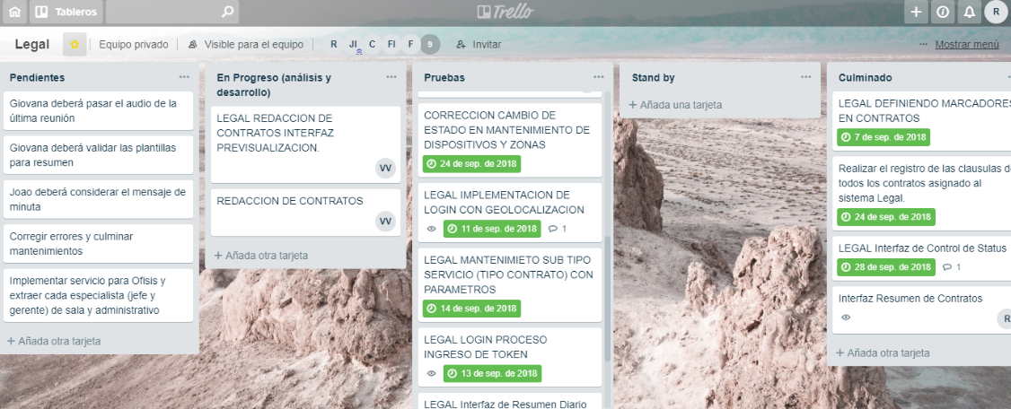

**ANEXO 02 – Figura. Menú de Navegación**

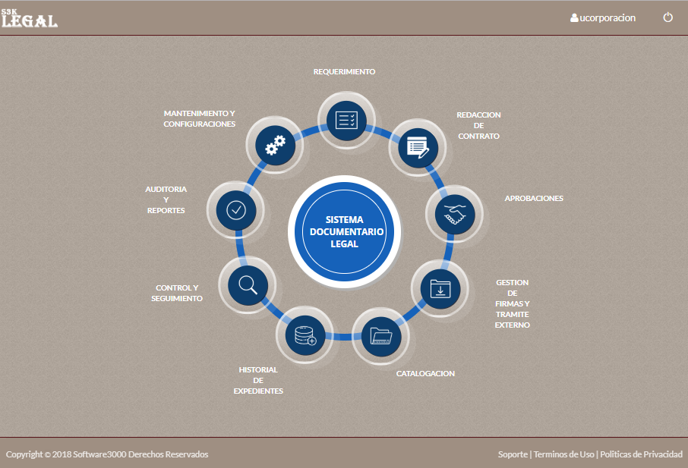

ANEXO 02: Diagramas UML

Diagrama Entidad Relación

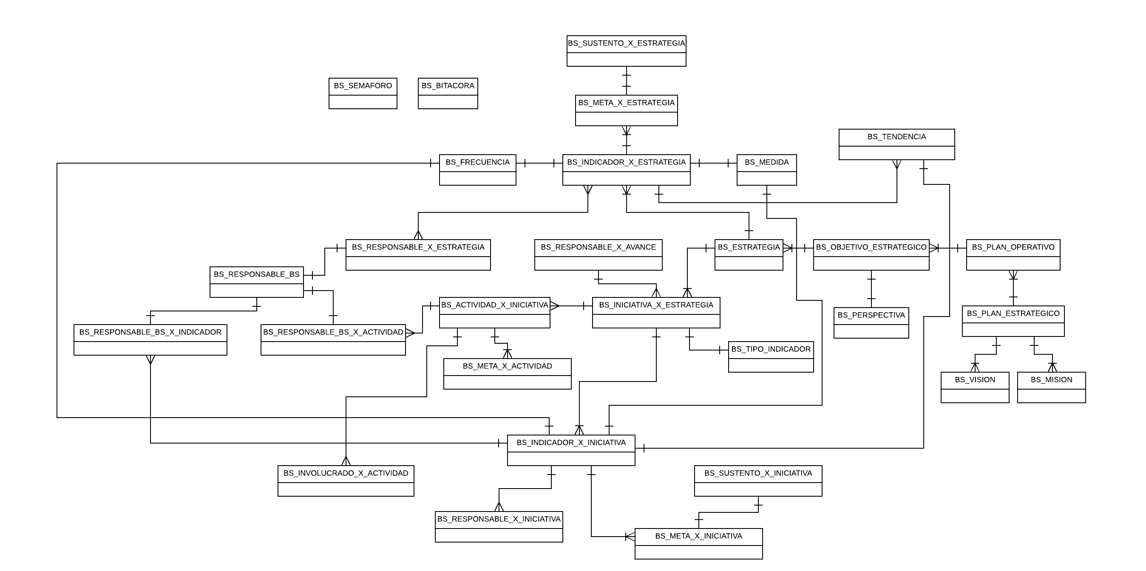

Figura 04. Diagrama Entidad Relación.

**Fuente: Elaboración propia.**

Diagrama de Clases



Figura 05. Diagrama de Clases.

**Fuente: Elaboración propia.**

Diagrama de Clases MVC



Figura 06. Diagrama de Clases MVC.

**Fuente: Elaboración propia.**

ANEXO 03: Estructura del Proyecto “Tramite Documentario Legal”

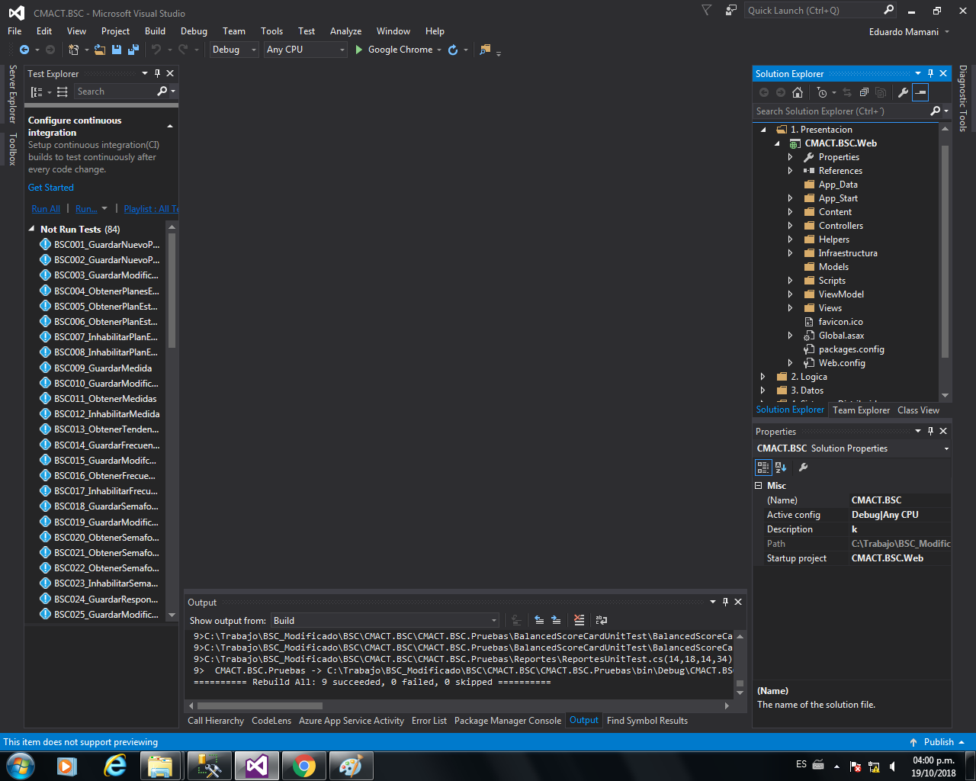

Figura 11. Estructura de la Capa de Presentación.

**Fuente: Elaboración propia.**

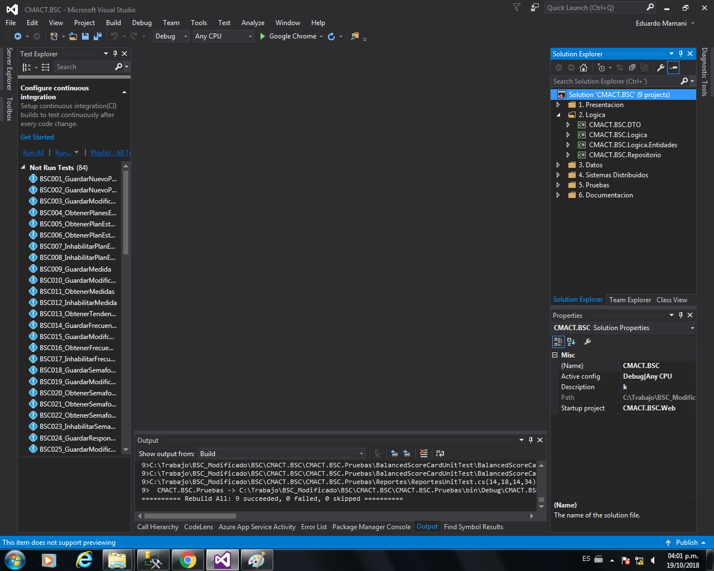

Figura 12. Estructura de la Capa Lógica.

**Fuente: Elaboración propia.**

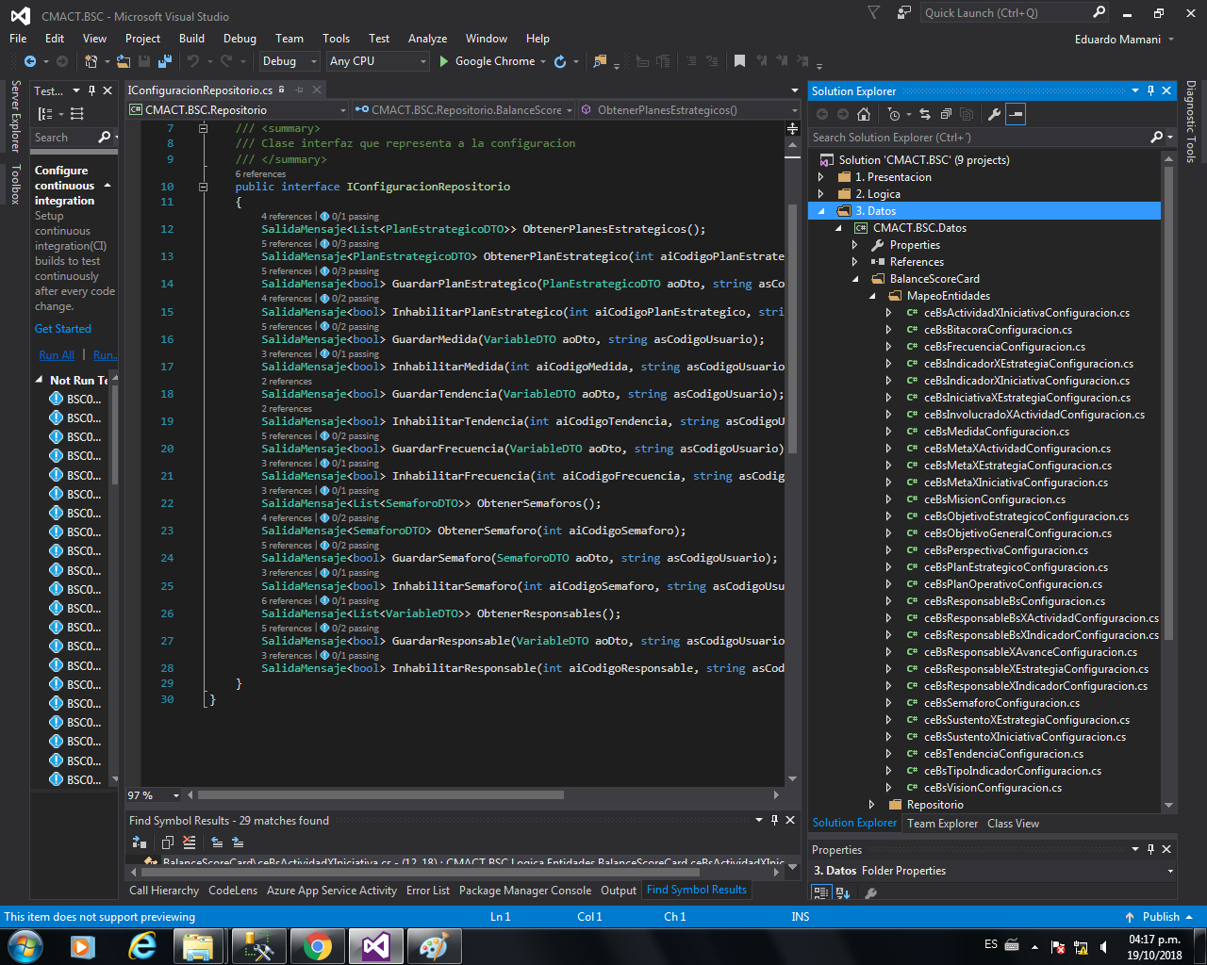

Figura 13. Estructura de la Capa de Datos.

**Fuente: Elaboración propia.**

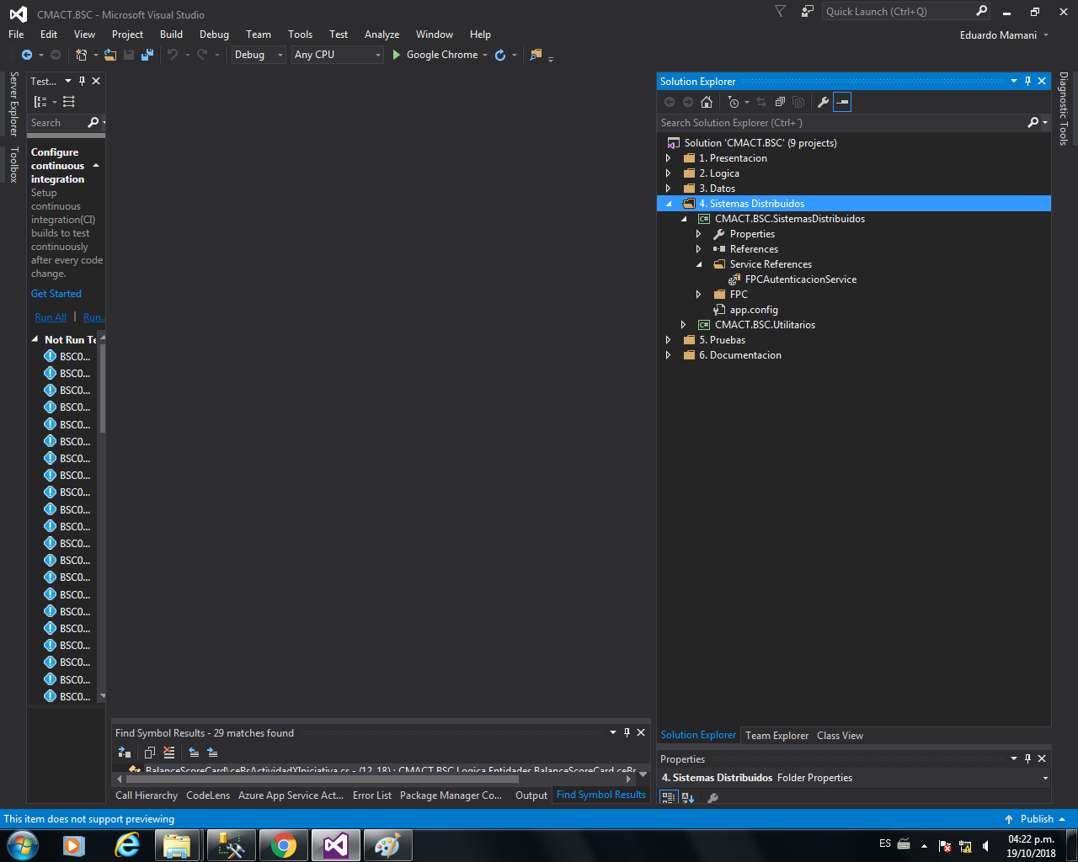

Figura 14. Estructura de la Capa de Sistemas Distribuidos.

**Fuente: Elaboración propia.**

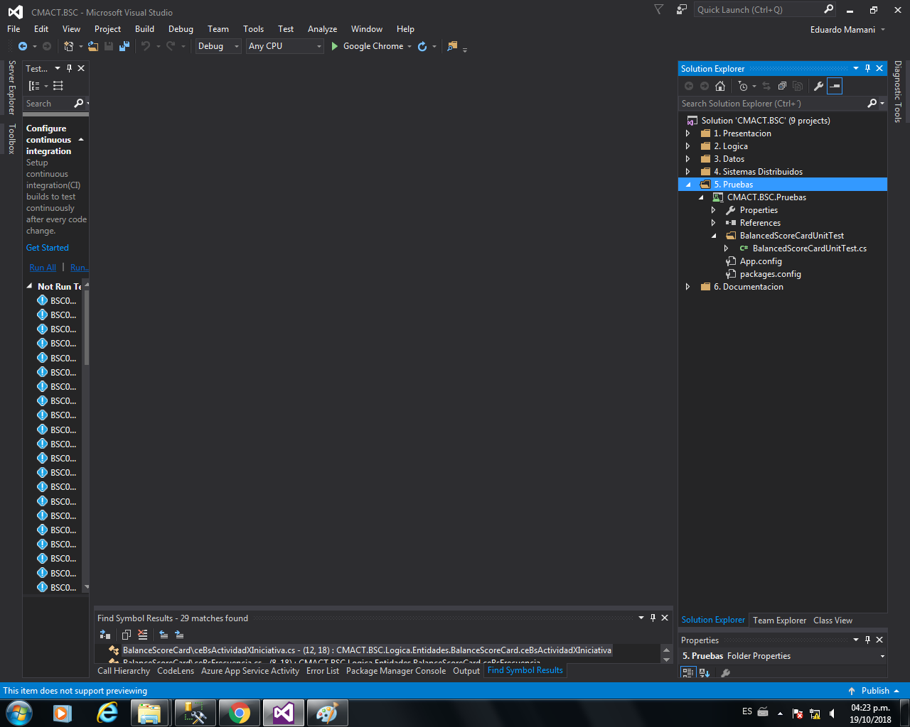

Figura 15. Estructura de la Capa de Pruebas.

**Fuente: Elaboración propia.**

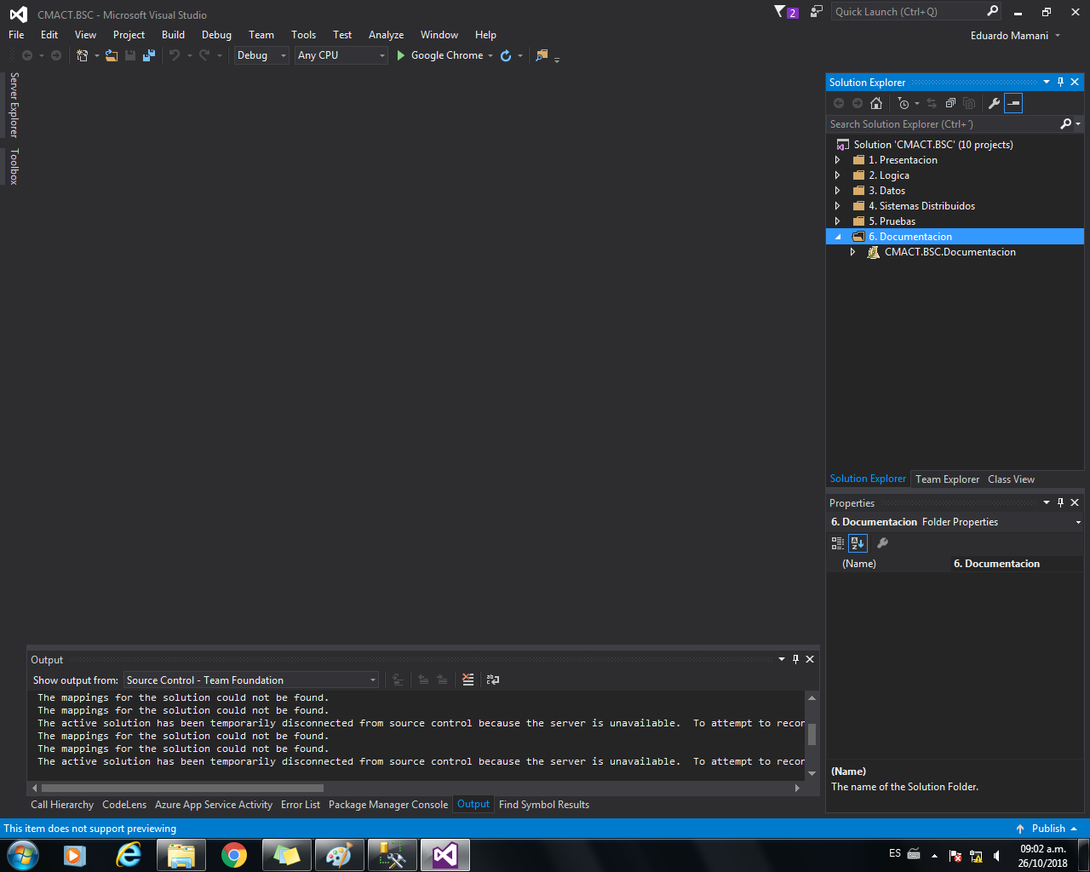

Figura 16. Estructura de la Capa de Documentación.

**Fuente: Elaboración propia.**

ANEXO 04: Estructura Interna de la Capa Lógica

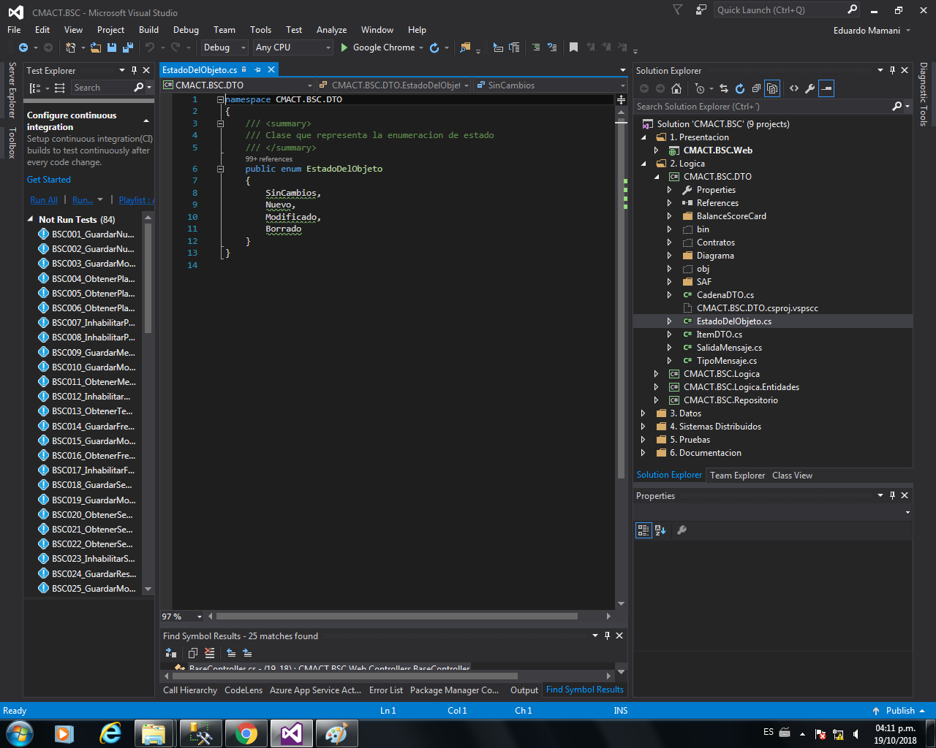

Figura 17. Estructura del Proyecto DTO.

**Fuente: Elaboración propia.**

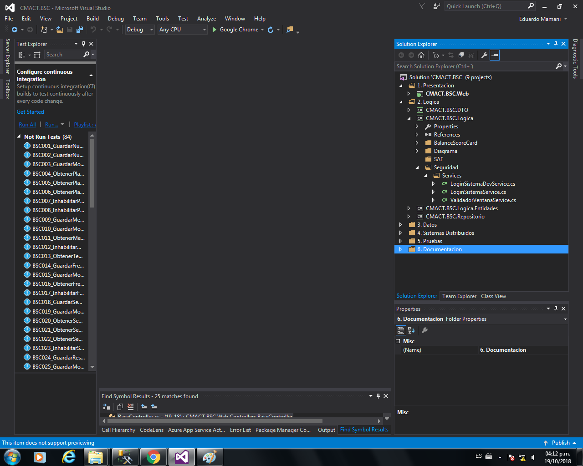

Figura 18. Estructura del Proyecto Lógica.

**Fuente: Elaboración propia.**

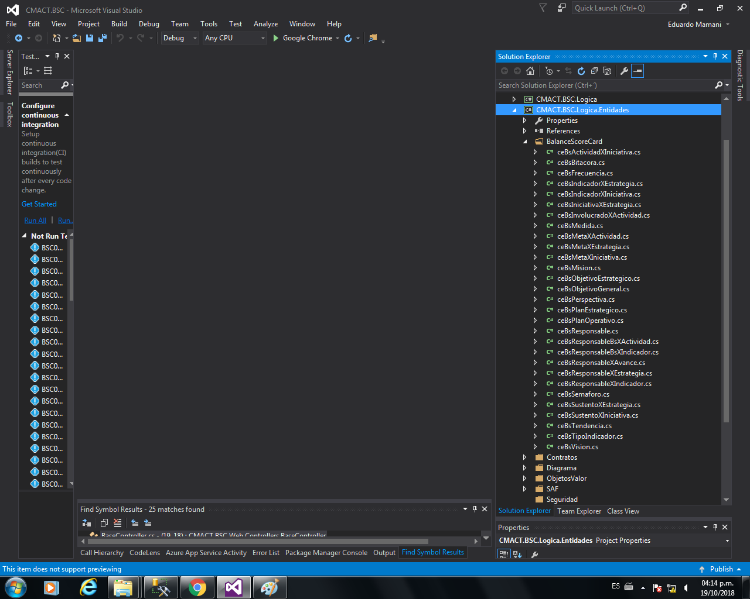

Figura 19. Estructura del Proyecto Lógica – Entidades.

**Fuente: Elaboración propia.**

ANEXO 05: Detalle de la Capa Presentación

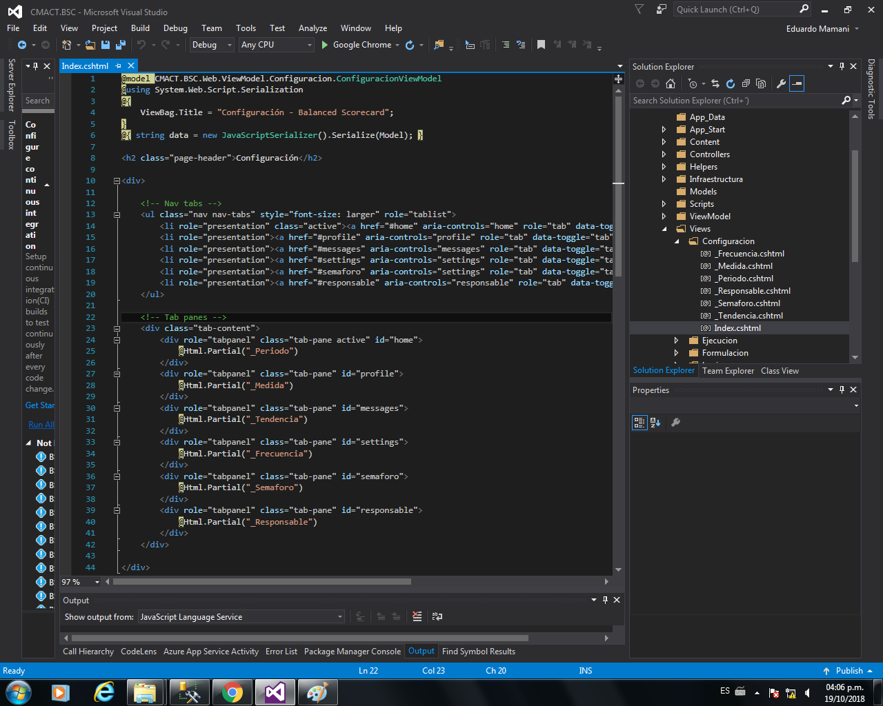

Figura 21. ConfiguracionViewModel dentro de la Vista Configuracion.

**Fuente: Elaboración propia.**

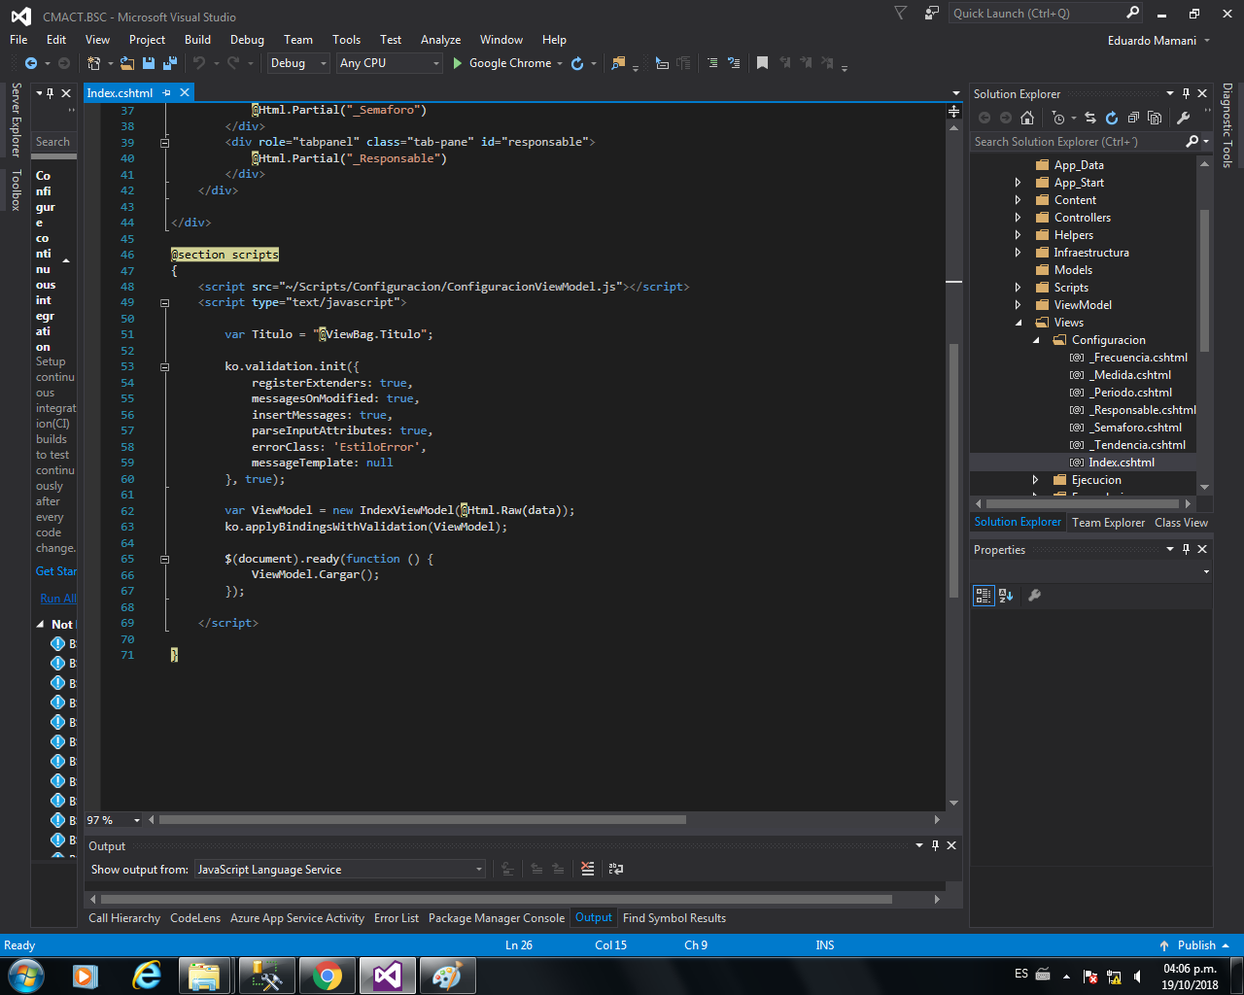

Figura 22. Estructura JavaScript de ConfiguracionViewModel.js.

**Fuente: Elaboración propia.**

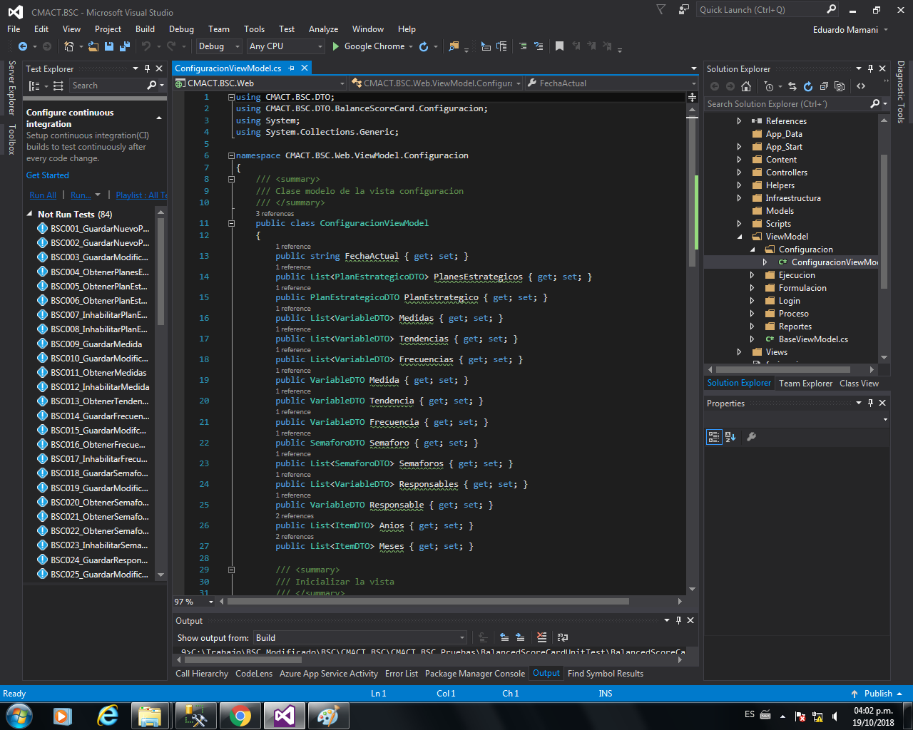

Figura 23. Clase ConfiguracionViewModel.

**Fuente: Elaboración propia.**

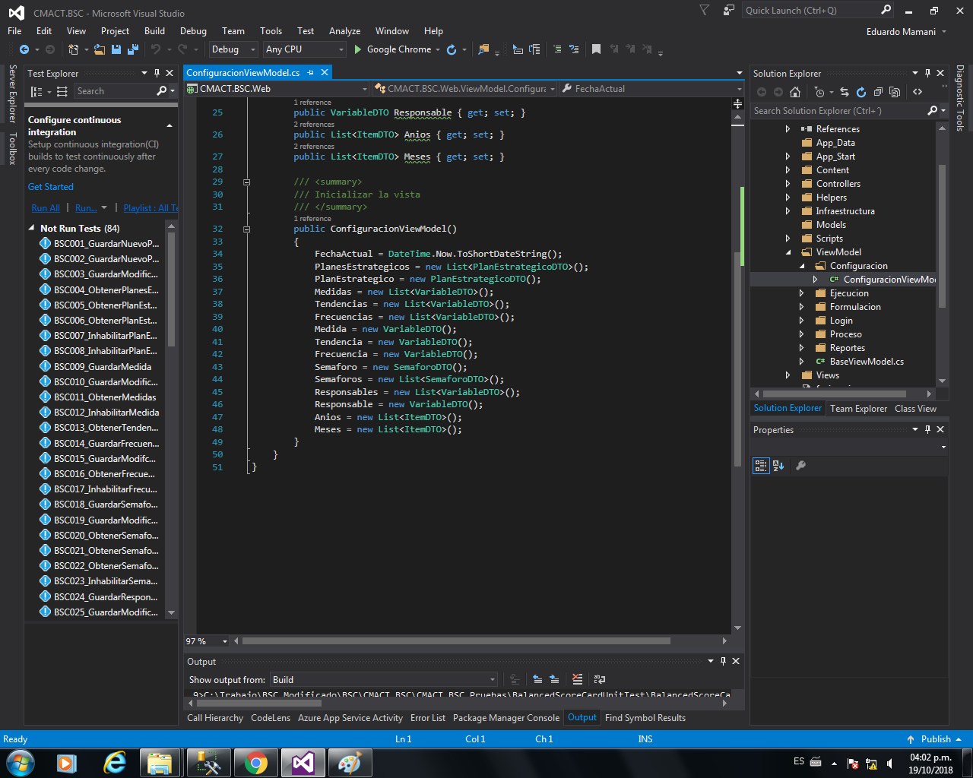

Figura 24. Constructor de ConfiguracionViewModel.

**Fuente: Elaboración propia.**

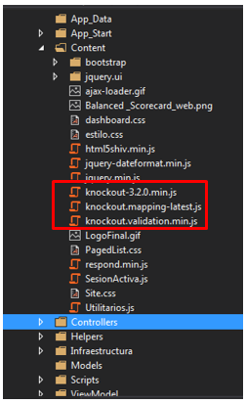

Figura 27. Ubicación del archivo JavaScript de ConfiguracionViewModel.js.

**Fuente: Elaboración propia.**

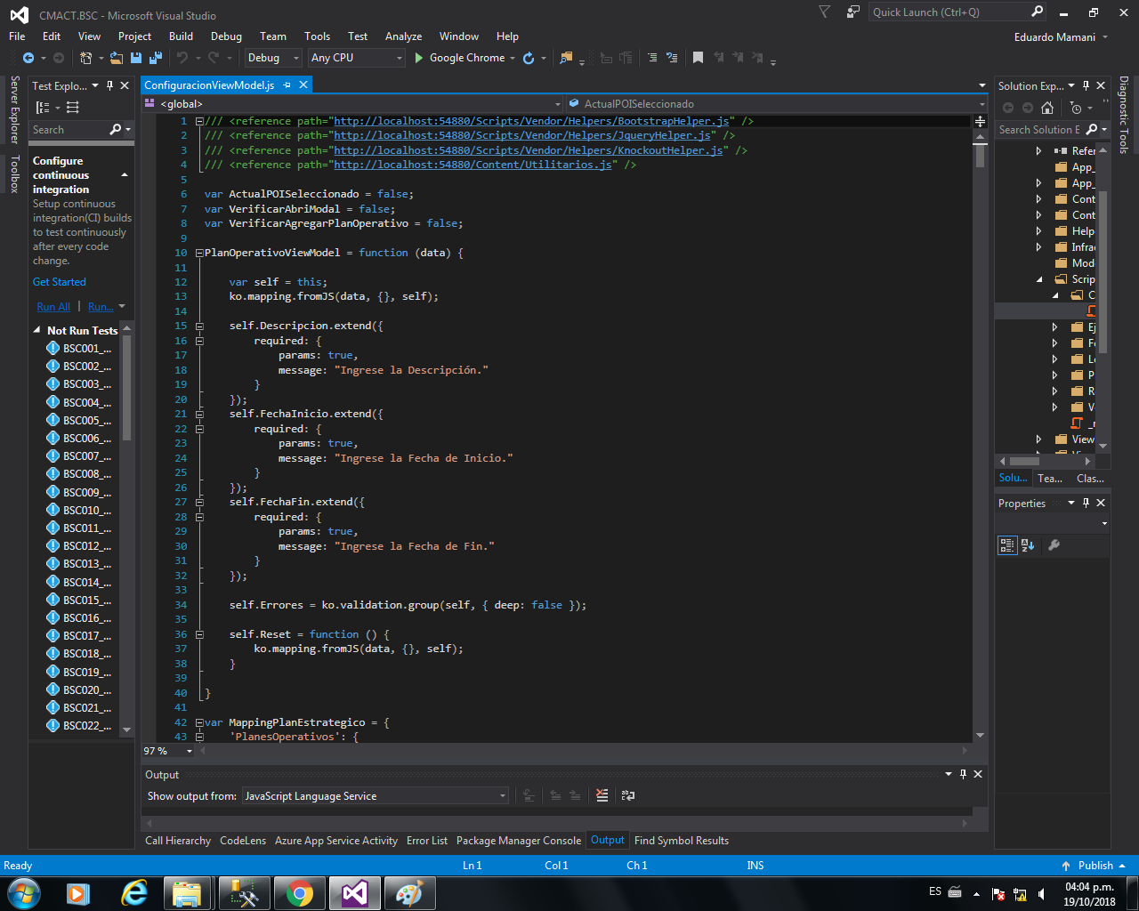

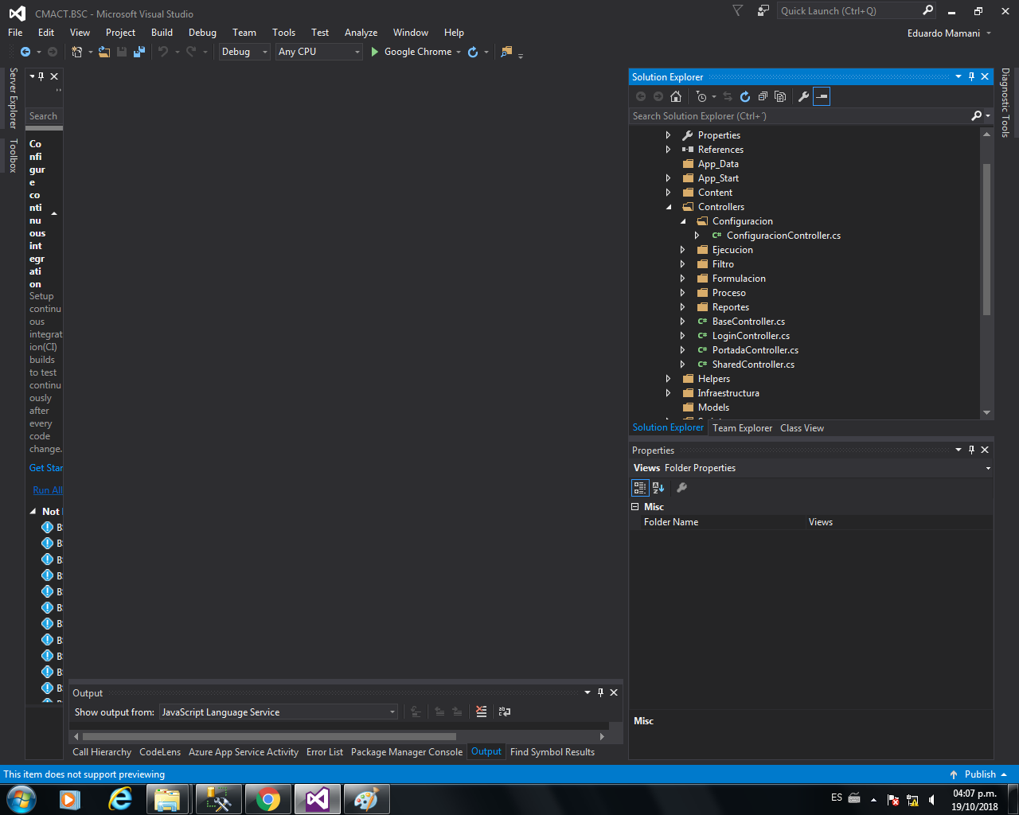

Figura 35. Carpeta Controllers del Sistema Web.

**Fuente: Elaboración propia.**

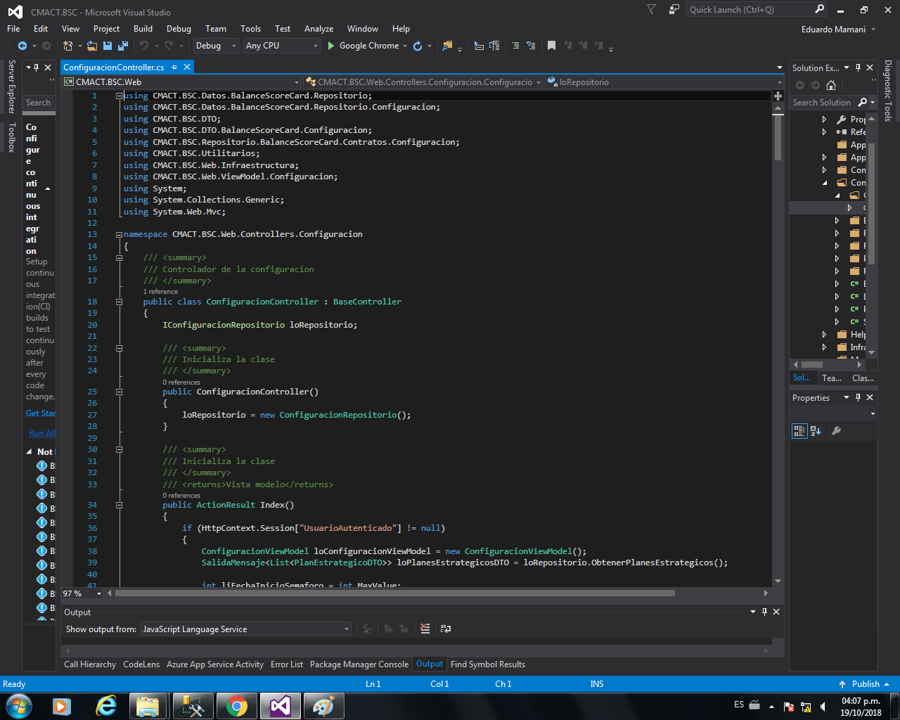

Figura 36. Clase ConfiguracionController.

**Fuente: Elaboración propia.**

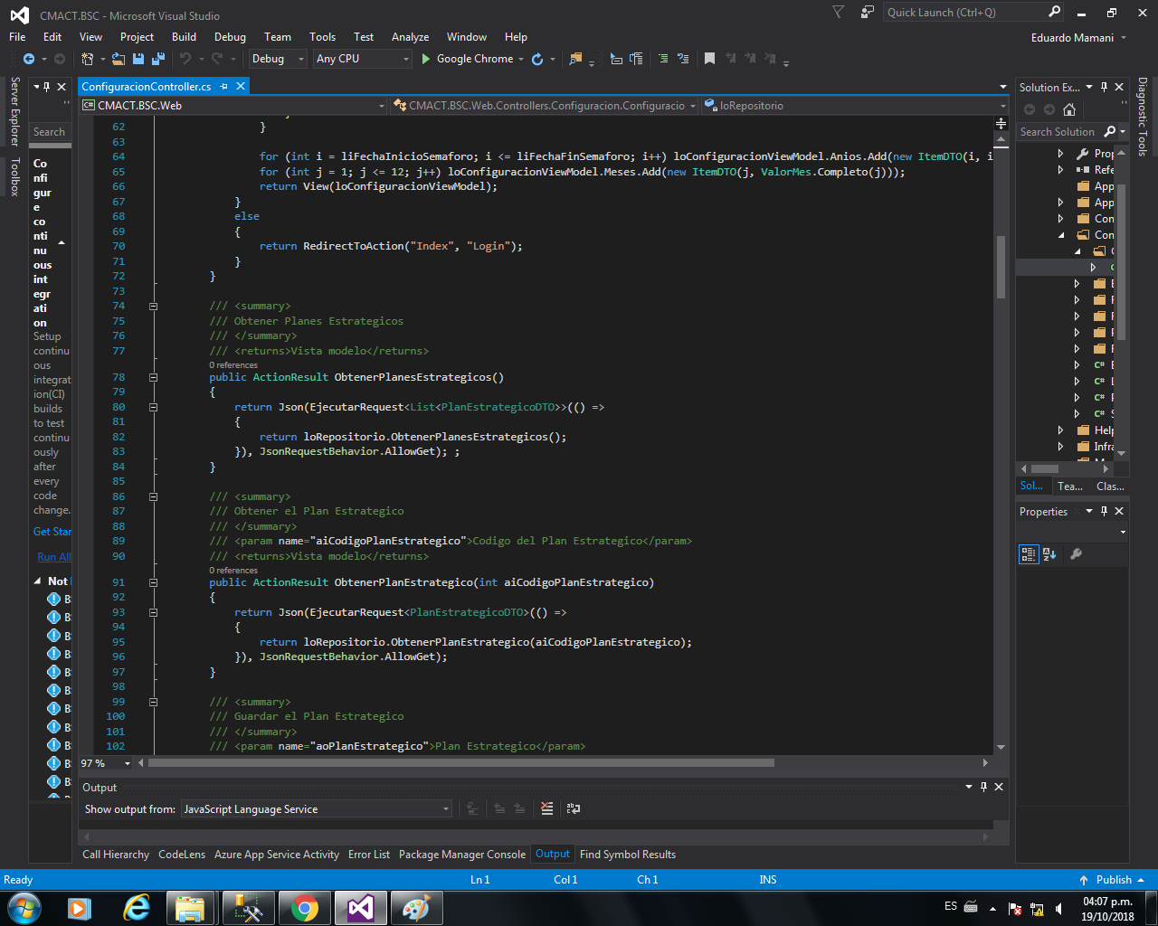

Figura 37. Función ObtenerPlanesEstrategicos (Clase ConfiguracionController).

**Fuente: Elaboración propia.**

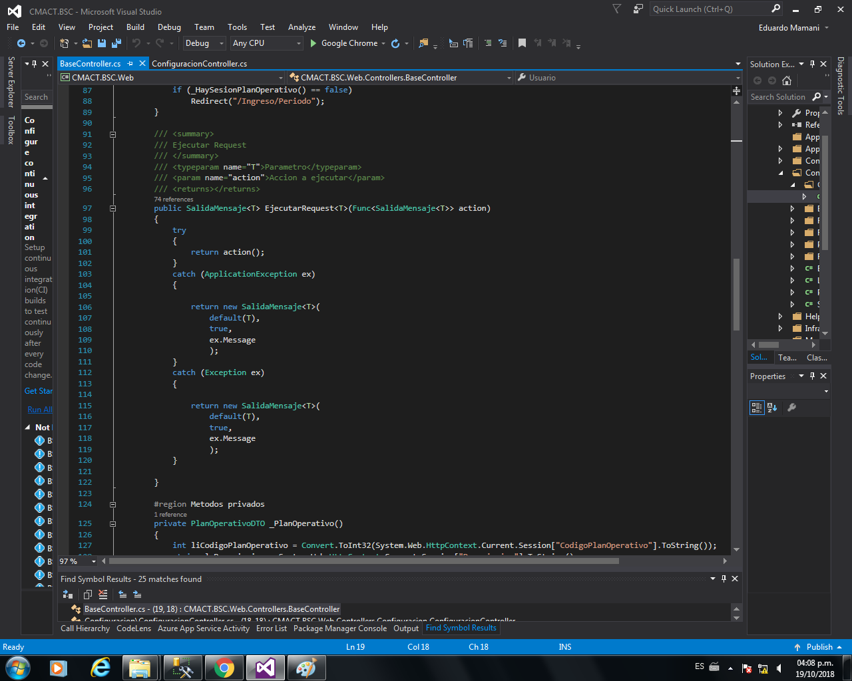

Figura 38. Función EjecutarRequest dentro de la clase BaseController.

**Fuente: Elaboración propia.**

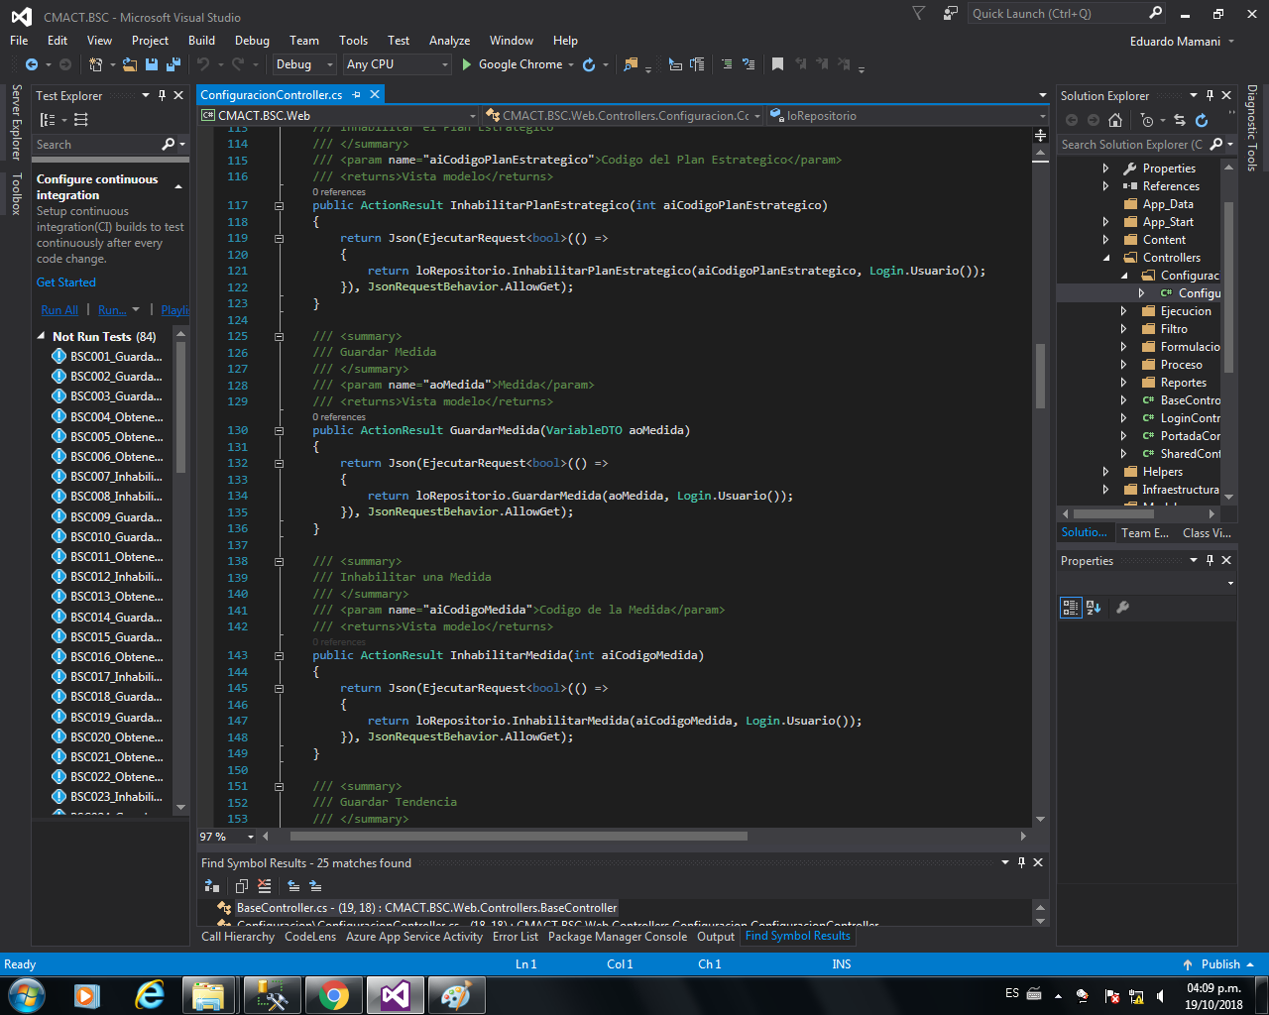

Figura 39. Función GuardarMedida con parámetro DTO (Clase ConfiguracionController).

**Fuente: Elaboración propia.**

ANEXO 06: Detalle de la Capa Lógica

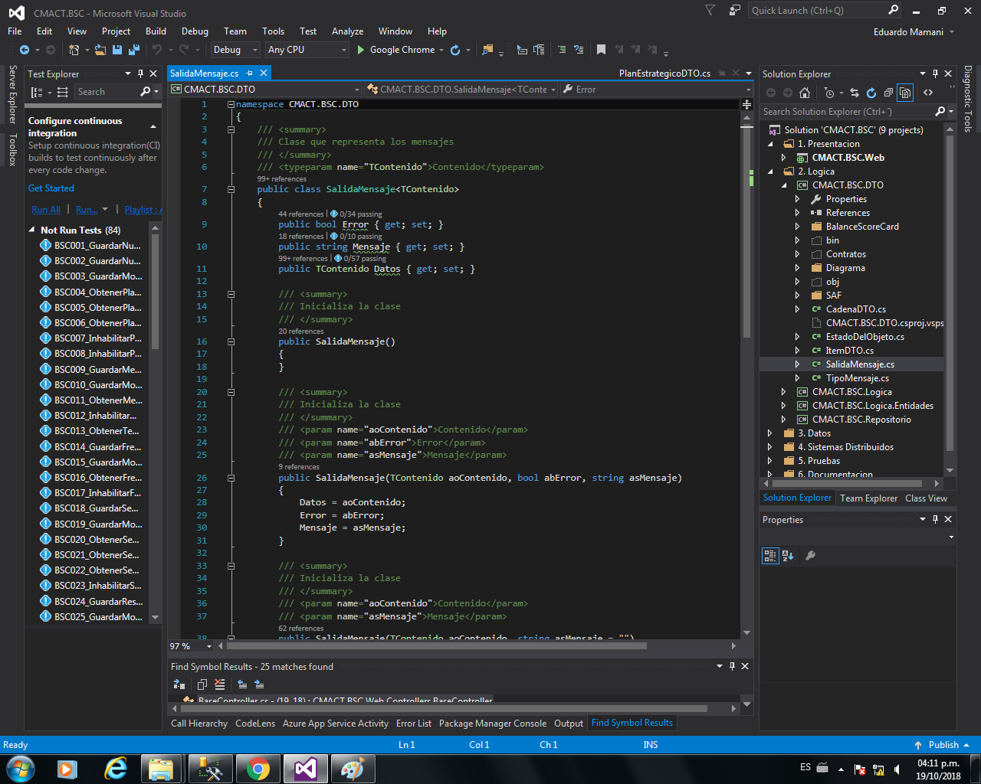

Figura 40. Clase SalidaMensaje y sus Constructores.

**Fuente: Elaboración propia.**

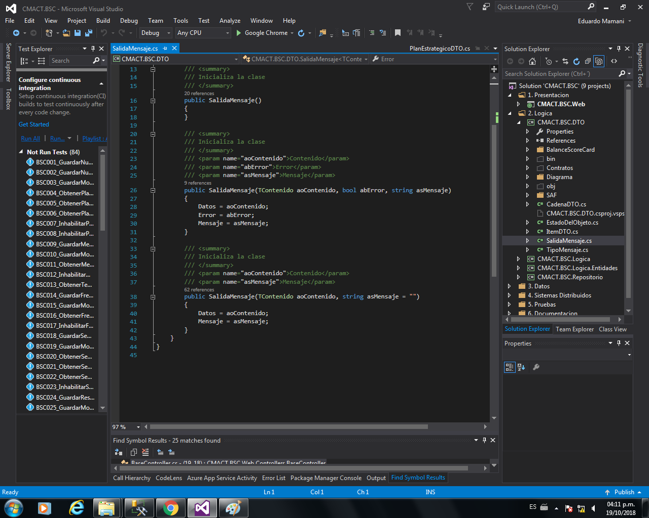

Figura 41. Tercer Constructor de la Clase SalidaMensaje.

**Fuente: Elaboración propia.**



Figura 42. Clase Enum EstadoDelObjeto.

**Fuente: Elaboración propia.**



Figura 43. Función IngresarSistema dentro de la Clase LoginSistemaDevService.

**Fuente: Elaboración propia.**

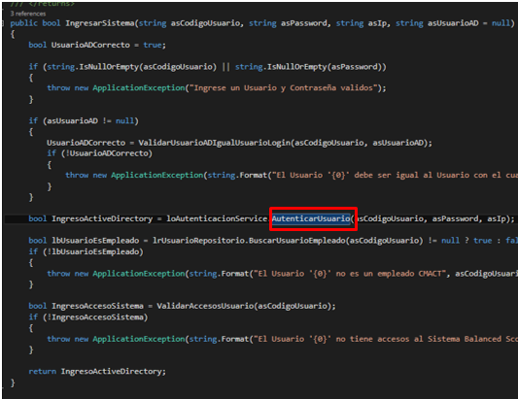

Figura 44. Función IngresarSistema dentro de la Clase LoginSistemaService.

**Fuente: Elaboración propia.**

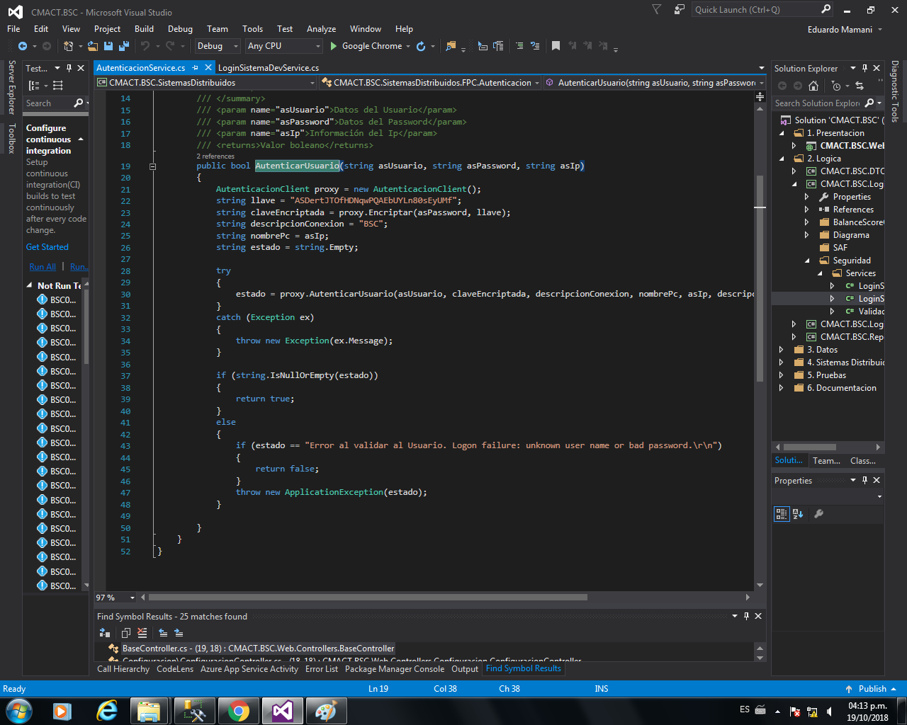

Figura 45. Función AutenticarUsuario dentro de la Clase AutenticacionService.

**Fuente: Elaboración propia.**

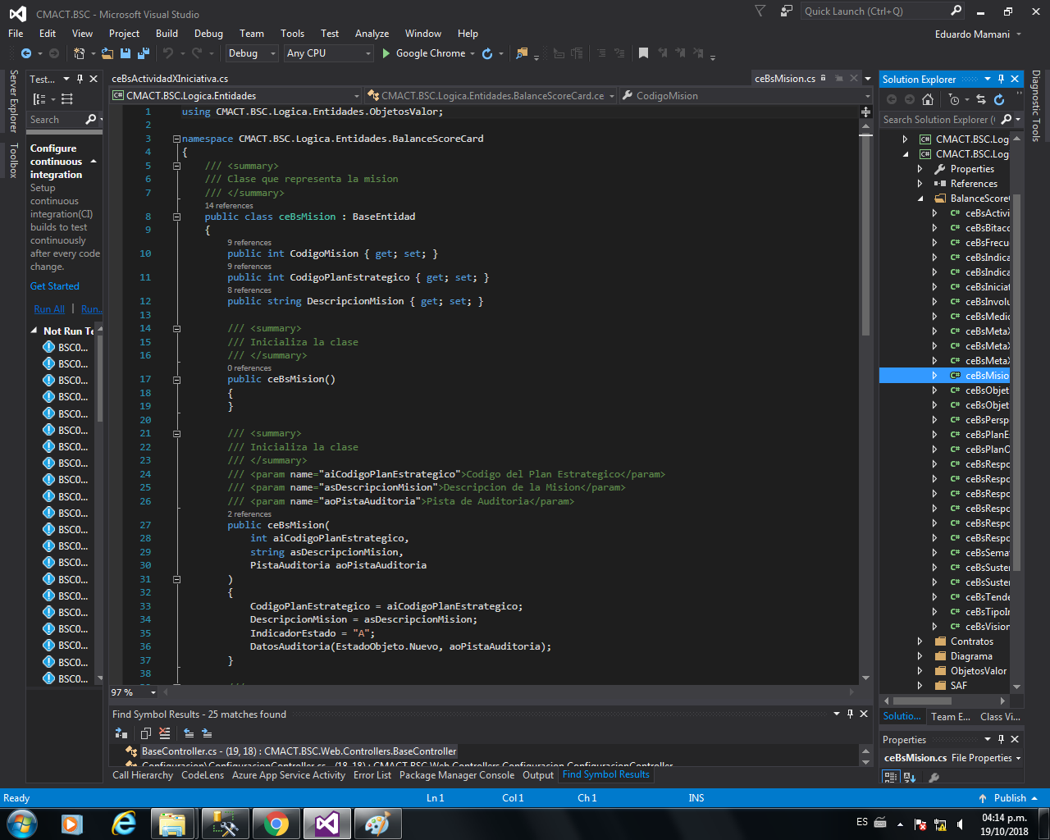

Figura 46. Clase ceBsMision.

**Fuente: Elaboración propia.**

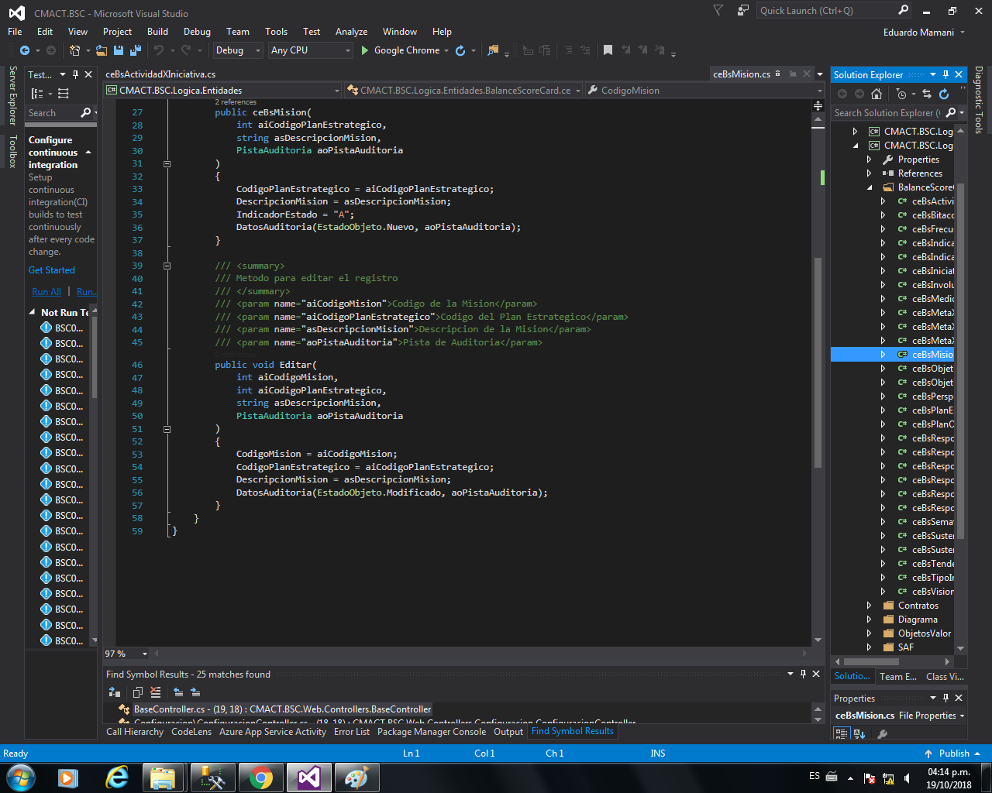

Figura 47. Constructor de la Clase ceBsMision.

**Fuente: Elaboración propia.**



Figura 48. Función Editar dentro de la Clase ceBsMision.

**Fuente: Elaboración propia.**

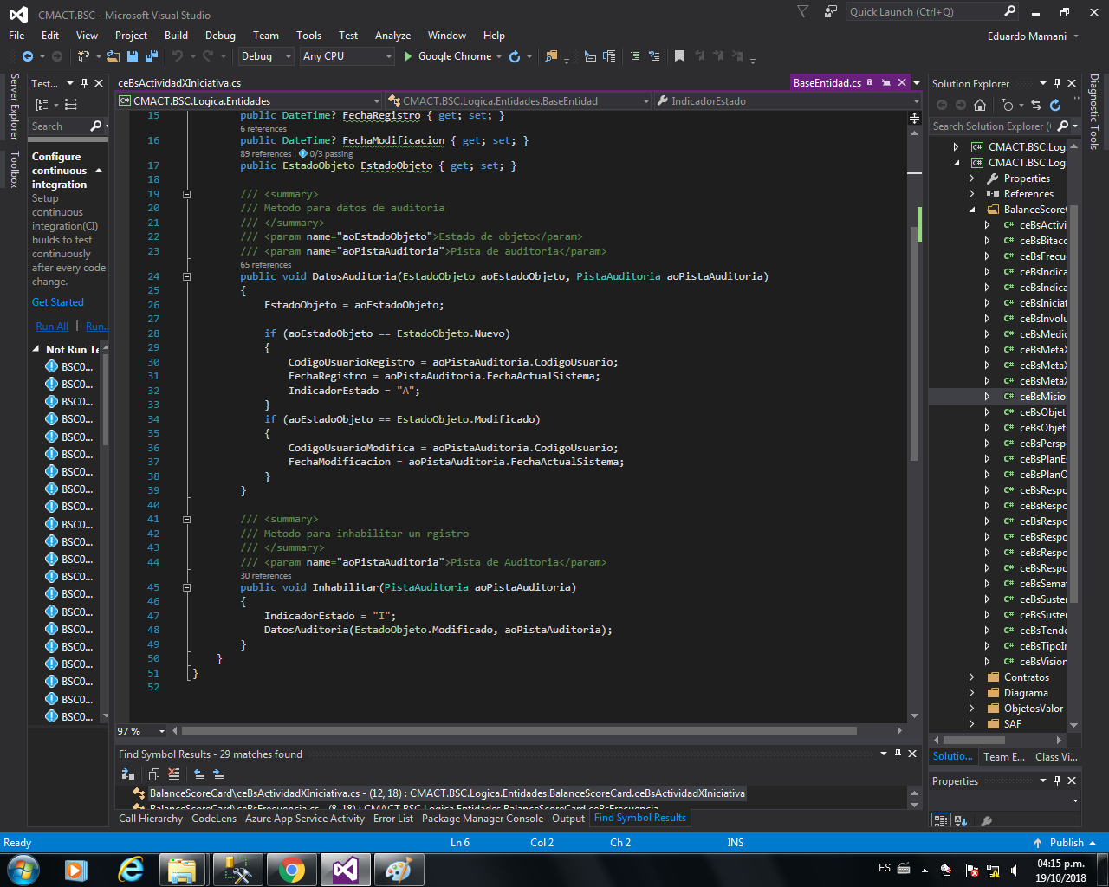

Figura 49. Clase BaseEntidad.

**Fuente: Elaboración propia.**



Figura 50. Función DatosAuditoria de la clase BaseEntidad.

**Fuente: Elaboración propia.**

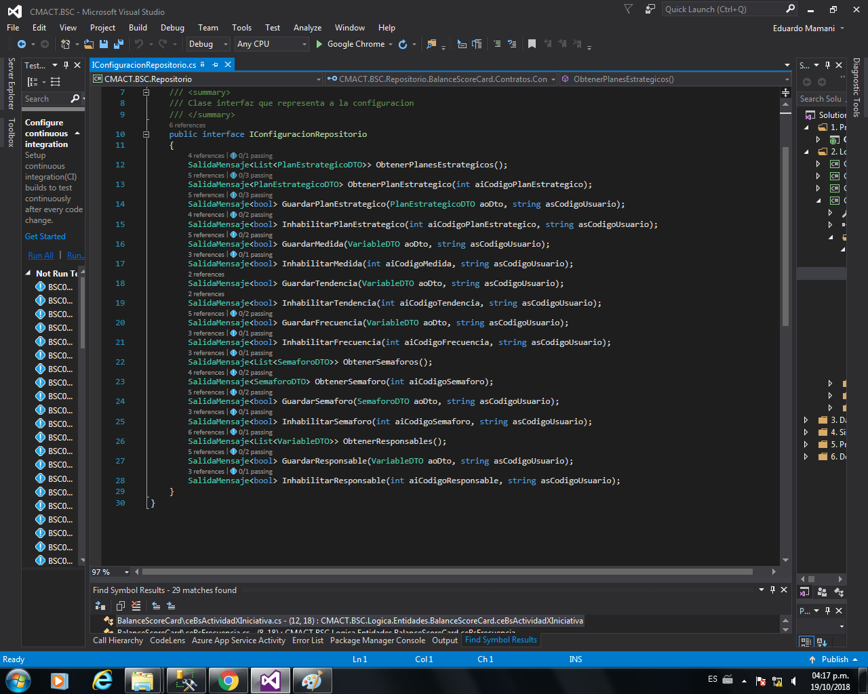

Figura 51. Clase Interfaz IConfiguracionRepositorio.

**Fuente: Elaboración propia.**

ANEXO 07: Detalle de la Capa Datos

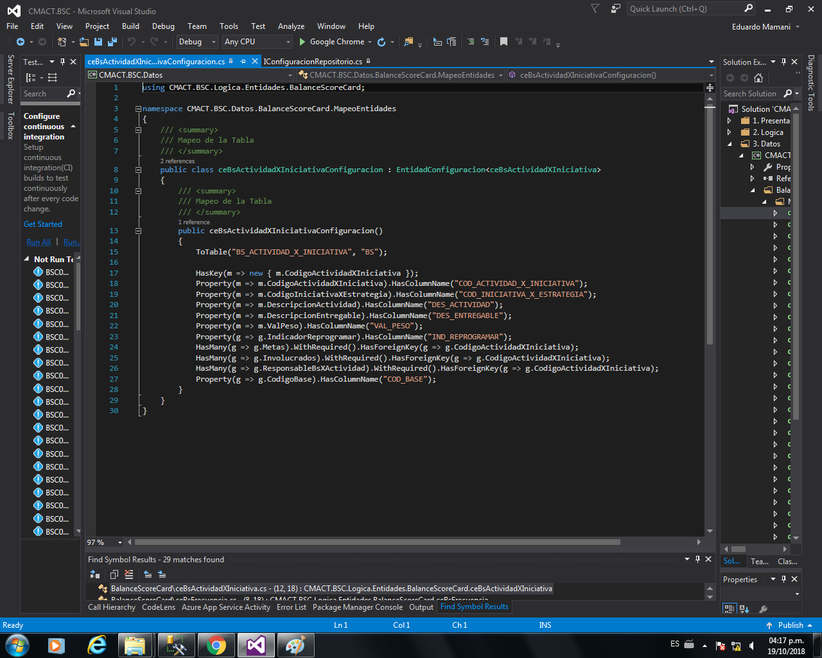

Figura 52. Clase ceBsActividadXIniciativaConfiguracion.

**Fuente: Elaboración propia.**

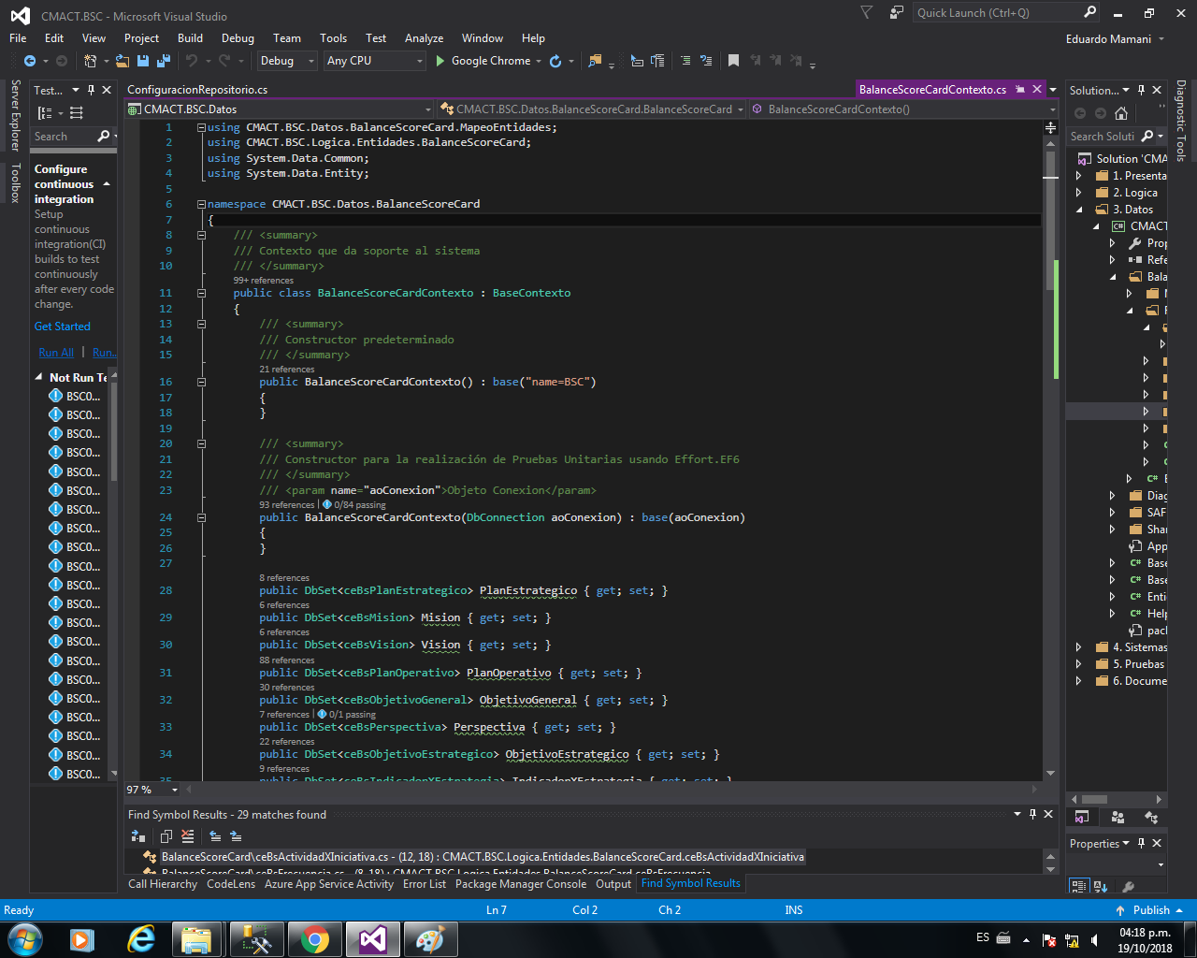

Figura 53. Clase BalancedScoreCardContexto.

**Fuente: Elaboración propia.**

ANEXO 13: Detalle de los Servidores de Pruebas

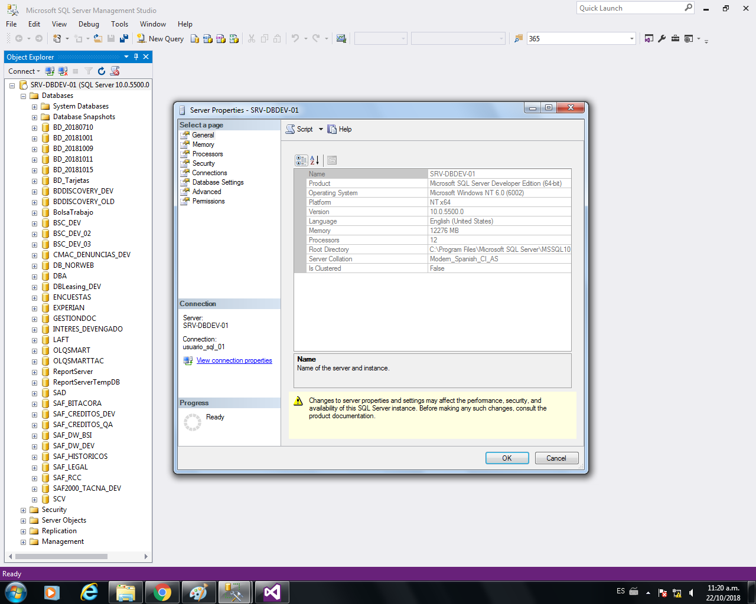

Figura 100. Características del Servidor de Base de Datos y Reportes.

**Fuente: Elaboración propia.**

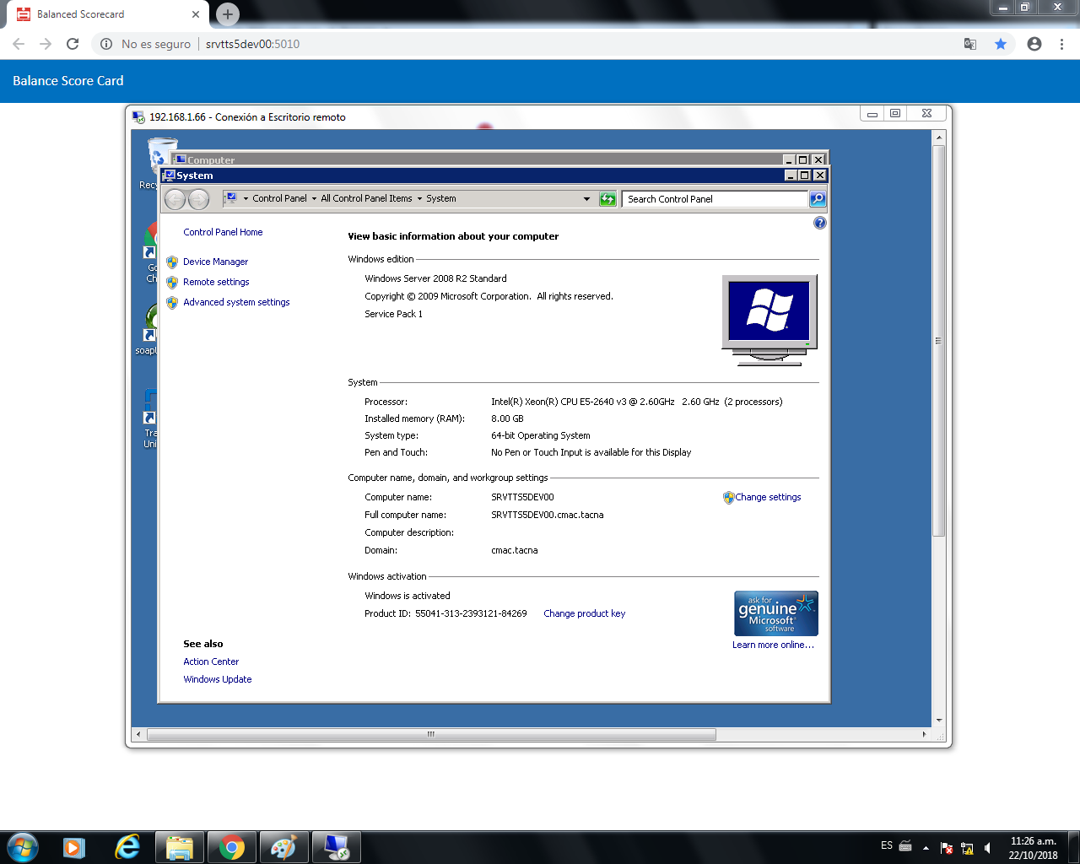

Figura 102. Características del Servidor de Publicación.

**Fuente: Elaboración propia.**

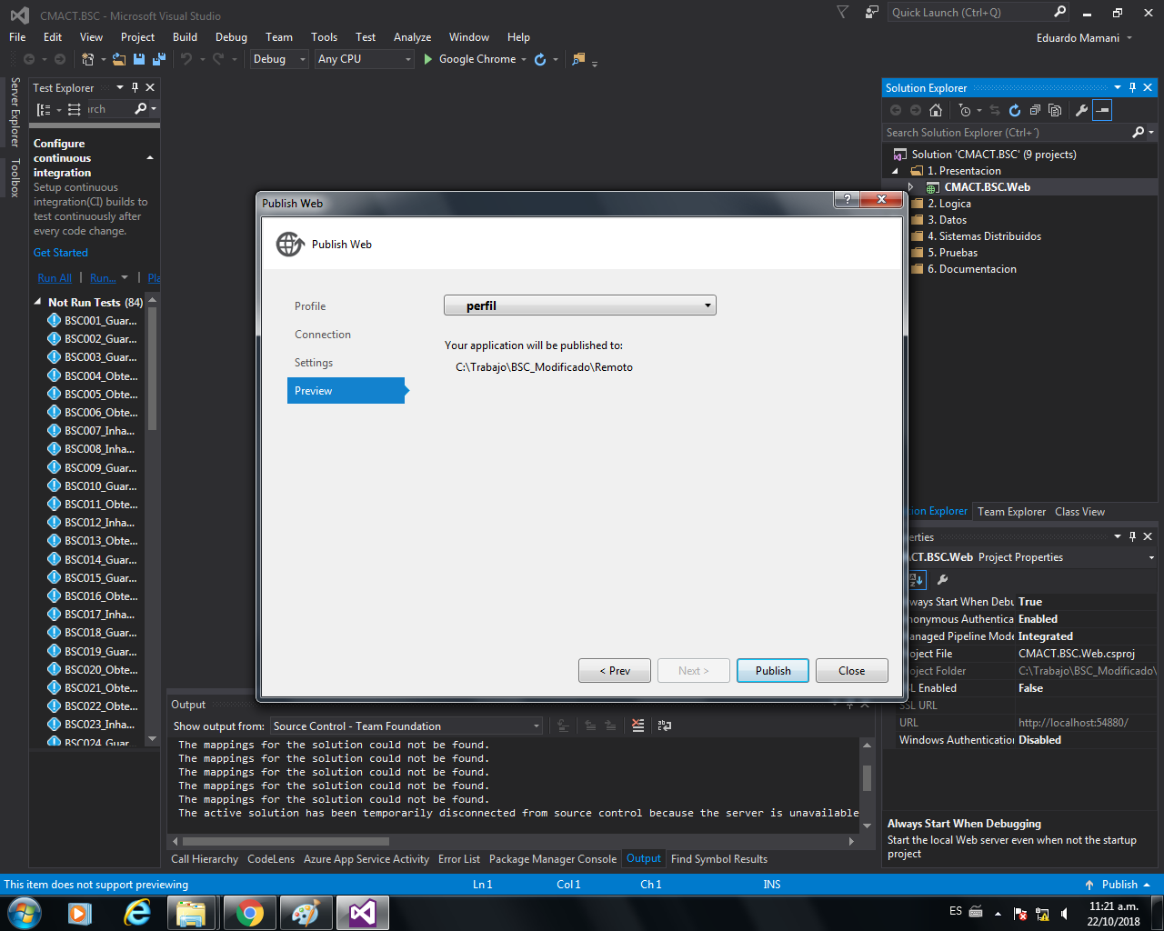

Figura 103. Compilado del Proyecto Web del Sistema “Balanced ScoreCard”.

**Fuente: Elaboración propia.**

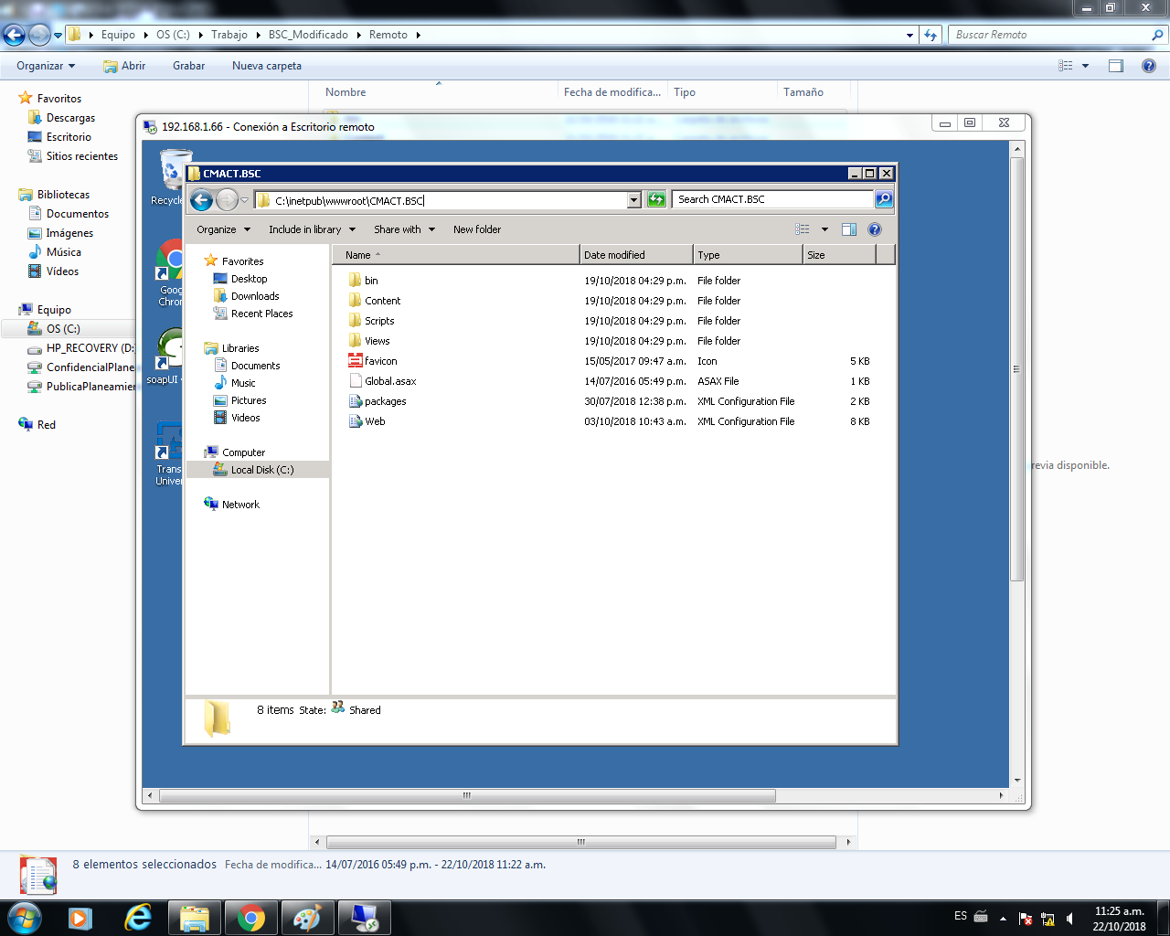

Figura 106. Publicación del Compilado en el Servidor de Publicación.

**Fuente: Elaboración propia.**

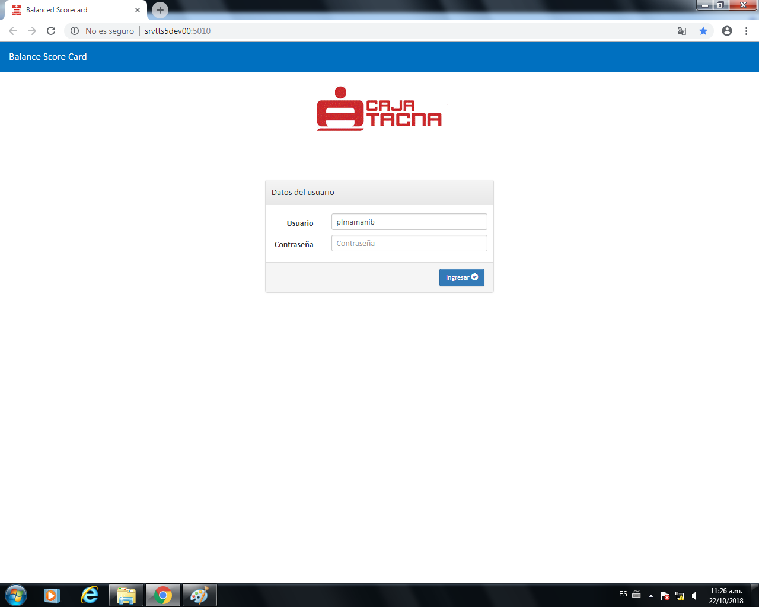

Figura 107. URL del Sistema Web “Balanced ScoreCard”.

**Fuente: Elaboración propia.**

ANEXO 14: Manual de Usuario

El anexo está ubicado en la carpeta **ANEXO 14** adjunto al presente informe.

ANEXO 15: Manual de Instalación

El anexo está ubicado en la carpeta **ANEXO 15** adjunto al presente informe.